《计算机视觉》实验单元三

图像分割

|  |  |
| --- | --- |
| https://www.scut.edu.cn/_upload/article/images/93/f1/da8bef494e929b2303b75fcae24a/395da264-74a6-4841-ae9f-3530ed01cf84.jpg | C:\Users\jwx341670\AppData\Local\Microsoft\Windows\INetCache\Content.Word\HW_POS_RBG_Vertical-150ppi.png |
| 华南理工大学 | 华为技术有限公司 |

版本说明：2022年春季华南理工版，

修订依据：华为智能基座《计算机视觉》课件包v2.1

使用者： 软件工程专业 2019级 数字媒体方向 第六学期《计算机视觉》课

修订人： 华南理工大学软件学院 彭绍武，张熠鹏，李泽淇，赵鹏程，黄锟城，毛玺羽

教师：彭绍武

助教：赵鹏程，李泽淇

目录

[1 语义分割实验介绍 3](#_Toc106800831)

[1.1 实验目的 3](#_Toc106800832)

[1.2 实验清单 3](#_Toc106800833)

[1.3 实验开发环境 4](#_Toc106800834)

[2 医学图像分割实验 5](#_Toc106800835)

[2.1 医学图像分割实验介绍 5](#_Toc106800836)

[2.2 实验总体设计 6](#_Toc106800837)

[2.3 实验详细设计与实现 6](#_Toc106800838)

[2.3.1 创建华为云Notebook 6](#_Toc106800839)

[2.3.2 下载数据集 7](#_Toc106800840)

[2.3.3 导入实验环境 7](#_Toc106800841)

[2.3.4 查看数据集 8](#_Toc106800842)

[2.3.5 使用大津阈值法进行图像分割 9](#_Toc106800843)

[2.3.6 基于神经网络的图像分割算法 11](#_Toc106800844)

[2.3.7 模型训练 22](#_Toc106800845)

[2.3.8 模型验证和测试 25](#_Toc106800846)

[2.4 实验总结 28](#_Toc106800847)

[2.5 思考题-汇总 28](#_Toc106800848)

[3 基于DeepLabv3的语义分割实验 30](#_Toc106800849)

[3.1 实验介绍 30](#_Toc106800850)

[3.2 实验环境要求 30](#_Toc106800851)

[3.3 背景知识 30](#_Toc106800852)

[3.3.1 网络介绍 30](#_Toc106800853)

[3.4 实验步骤 32](#_Toc106800854)

[3.5 实验总结 55](#_Toc106800855)

[4 实例分割实验介绍 56](#_Toc106800856)

[4.1 实验目的 56](#_Toc106800857)

[4.2 实验清单 56](#_Toc106800858)

[5 Mask-rcnn实例分割任务 57](#_Toc106800859)

[5.1 实验介绍 57](#_Toc106800860)

[5.2 实验环境要求 57](#_Toc106800861)

[5.3 实验目的 58](#_Toc106800862)

[5.4 实验总体设计 58](#_Toc106800863)

[5.5 实验过程 58](#_Toc106800864)

[5.5.1 创建华为云OBS桶 58](#_Toc106800865)

[5.5.2 创建华为云Notebook 59](#_Toc106800866)

[5.5.3 上传maskrcnn源码和预训练模型 61](#_Toc106800867)

[5.5.4 配置实验环境 63](#_Toc106800868)

[5.5.5 自定义训练 63](#_Toc106800869)

[5.6 实验总结 70](#_Toc106800870)

[5.7 开放题 71](#_Toc106800871)

[6 附录：ModelArts开发环境搭建 72](#_Toc106800872)

# 语义分割实验介绍

计算机视觉属于人工智能核心应用领域，而图像分割是计算机视觉中的基本任务之一，在工业生产中有着广泛的应用。本章实验主要围绕基于深度学习的图像分割任务中典型的网络进行开发，如U-Net和DeepLabv3等，本章实验难度分为初级和高级。

初级：基于U-Net的医学图像分割实验。

高级：基于DeepLabv3的语义分割实验。

## 实验目的

本章实验的主要目的是掌握图像分割任务难点，了解如何使用深度学习解决相关问题。掌握不同图像分割神经网络架构的设计原理与核心思想，熟悉使用MindSpore深度学习框架实现深度学习实验的一般流程。

## 实验清单

表格：实验、简述、难度、软件环境、硬件环境。

|  |  |  |  |  |
| --- | --- | --- | --- | --- |
| **实验** | **简述** | **难度** | **软件环境** | **开发环境** |
| 基于U-Net的医学图像分割实验 | 使用MindSpore，实现基于U-Net模型的医学图像分割实验。 | 高级 | Python3.7.5  MindSpore 1.5 | ModelArts |
| 基于DeepLabv3的语义分割实验 | 使用MindSpore实现基于微调DeepLabv3模型的语义分割实验。 | 高级 | Python3.7.5  MindSpore 1.5 | ModelArts |

## 实验开发环境

MindSpore-1.5

若选择在华为云ModelArts上快速搭建开发环境，可参考文末附录：ModelArts开发环境搭建。

# 医学图像分割实验

## 医学图像分割实验介绍

图像分割（Segmentation）是根据需要解决的问题，将图像细分为目标内容所构成的不同子区域。本次实验使用的数据集是ISBI会议在2012年进行的挑战竞赛提供的数据。该项竞赛希望训练出模型，能自动在果蝇一龄幼虫腹神经索(VNC)连续切片透射电镜(ssTEM)数据集的切片图像中，分割出神经组织。可以通过官网了解竞赛详情和获取数据集：<http://brainiac2.mit.edu/isbi_challenge/home>

数据集使用的图像是真实图像中的代表数据，存在一定的噪声和较小的图像对齐误差。这些问题对于人类神经解剖学专家进行手工的图像标注是没有任何困难的。但是对于传统的图像处理算法，并不能达到很好的自动分割效果。

本实验使用了深度学习的U-net网络模型进行图像分割。U-net是2015年菲兹保大学的Olaf Ronneberger等人在论文《U-Net: Convolutional Networks for Biomedical Image Segmentation》中提出的深度网络结构，是适用于生物图像分割的深度学习模型。该网络可以用非常少的图像进行端对端训练，并且速度非常快。U-Net是一个全卷积网络，输入和输出都是图像，没有全连接层。U-Net的网络结构和论文可以参考其官网：<https://lmb.informatik.uni-freiburg.de/people/ronneber/u-net/>

【实验环境要求】:

1、python3.7.5

2、MindSpore1.5

3、ModelArts平台

## 实验总体设计

本实验将使用U-Net完成医学图像分割任务，通过Python语言与其各种强大的资源库如numpy, matplotlib, opencv, 等来实现复杂图像的分割效果。作为对照组的传统图像处理算法使用了opencv库。

通过本实验学员将了解如何使用MindSpore对少量的数据集进行数据增强，并学习如何定义和训练卷积神经网络的基本操作，来实现能分割医学图像的U-Net模型训练。

## 实验详细设计与实现

本节将详细介绍实验的设计与实现，本实验的实验步骤为：

1. 创建华为云Notebook
2. 下载数据集
3. 导入实验环境
4. 查看数据集
5. 使用传统算法进行图像分割，以大津阈值法为例
6. 定义Unet网络结构
7. 定义损失函数
8. 数据预处理
9. 使用数据增强后的数据训练神经网络
10. 使用训练好的模型进行预测
11. 显示结果

### 创建华为云Notebook

进入ModelArts开发环境

参考文末附录，创建ModelArts上的开发环境Notebook并进入。

选择镜像：tensorflow1.15-mindspore1.5.1-cann5.0.3-euler2.8-aarch64

选择规格： Ascend: 1\*Ascend910|CPU: 24核 96GB

选择存储配置：云硬盘



### 下载数据集

通过moxing接口，从华为对象存储服务OBS桶中下载数据集到Notebook中的虚拟硬盘。

import moxing as mox

mox.file.copy\_parallel(src\_url="obs://ascend-professional-construction-dataset/ComputerVision/Unet",dst\_url="./")

### 导入实验环境

#导入实验所需要的库

import os

import argparse

import ast

import numpy as np

import cv2

import mindspore

import mindspore.nn as nn

import mindspore.ops.operations as F

from mindspore import Model, context

from mindspore.nn.loss.loss import \_Loss

from mindspore.communication.management import init, get\_group\_size

from mindspore.train.callback import CheckpointConfig, ModelCheckpoint

from mindspore.context import ParallelMode

from mindspore.train.serialization import load\_checkpoint, load\_param\_into\_net

from mindspore.common.initializer import TruncatedNormal

from mindspore.nn import CentralCrop

from PIL import Image, ImageSequence

import mindspore.dataset as ds

import mindspore.dataset.vision.c\_transforms as c\_vision

from mindspore.dataset.vision.utils import Inter

from mindspore.communication.management import get\_rank, get\_group\_size

from collections import deque

import time

from mindspore.train.callback import Callback

from mindspore.common.tensor import Tensor

from scipy.special import softmax

from matplotlib import pyplot as plt

device\_id = 2

context.set\_context(mode=context.GRAPH\_MODE, device\_target="Ascend", save\_graphs=False)

mindspore.set\_seed(1)

### 查看数据集

数据集说明

官网数据集（<http://brainiac2.mit.edu/isbi_challenge/home>）下载需要注册账号。

训练和测试数据集为两组30节果蝇一龄幼虫腹神经索（VNC）的连续透射电子显微镜（ssTEM）数据集。微立方体的尺寸约为2 x 2 x 1.5微米，分辨率为4x4x50纳米/像素。数据集大小为22.5 MB，共三个文件：train-volume.tif，train-labels.tif，test-volume.tif。第一个文件为训练集图像，该TIF文件共有30个通道，每个通道为一张灰度图像。第二个文件为训练集标签，该TIF文件共有30个通道，每个通道为一张灰度图像（像素值仅为0或255）。第三个文件为测试集图像，该TIF文件同样有30个通道，每个通道为一张灰度图像。

展示数据集图像和标签

#打印图像和标签的形状，并展示第一张图像和标签

image= np.array([np.array(p) for p in ImageSequence.Iterator(Image.open("./data/train-volume.tif"))])

label= np.array([np.array(p) for p in ImageSequence.Iterator(Image.open("./data/train-labels.tif"))])

print(image.shape)

print(label.shape)

#设置图像大小，单位为“英寸”

plt.figure(figsize=(10,10))

plt.subplot(2,2,1)

plt.imshow(image[0],cmap='gray')

plt.subplot(2,2,2)

plt.imshow(label[0],cmap='gray')

plt.show()

输出：

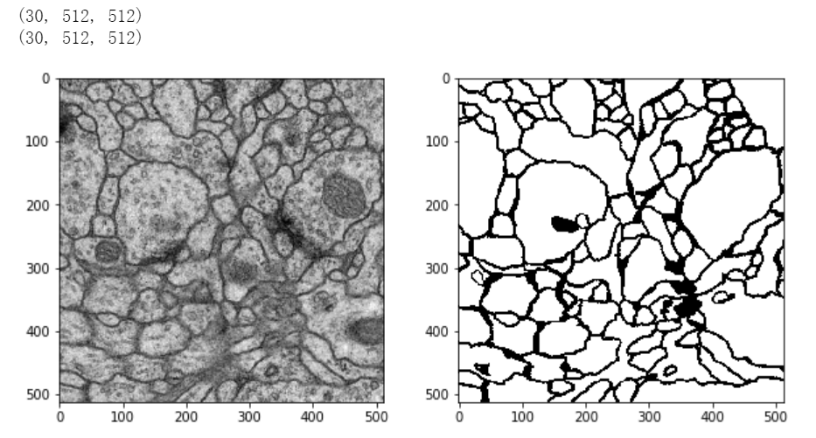

### 使用大津阈值法进行图像分割

#### OTSU算法介绍：

大津阈值法（OTSU）,又称作最大类间方差法，是一种图像二值化分割阈值的算法，由日本学者大津于1979年提出。大津阈值法是具有统计意义上的最佳分割阈值。其核心思想就是使类间方差最大，按照大津阈值法求得的阈值进行图像二值分割以区分前后背景，前景与背景图像的类间方差最大。该算法要求被分割的物体颜色纹理比较紧凑，类内方差小，对于一些文本图像的处理（比如车牌、指纹）效果很好。

大津阈值法是基于统计直方图的图像分割算法，首先我们绘制观察图像直方图。

试题1：请用OpenCV和matplotlib绘制一张训练集中的直方图。（初级）

解答1：

#显示原图的直方图

plt.hist(image[0].ravel(), 256)

plt.title("Histogram")

plt.xticks([])

plt.yticks([])

plt.show()

输出：

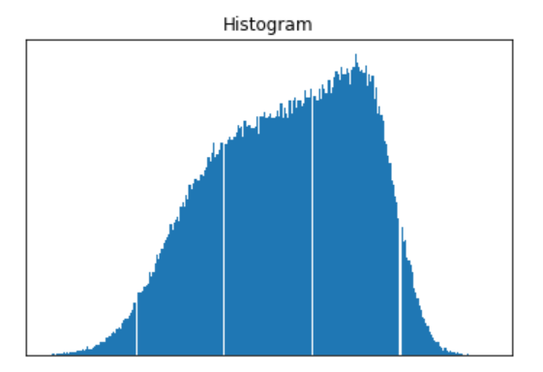

直方图展示

我们发现该数据集的图像的直方图很连续，并没有出现明显的波谷，使用传统基于统计的阈值分割算法可能并不能取得好的效果。

试题2：请用OpenCV中的python接口实现基于大津阈值法的图像二值化分割。（初级）

解答2：

# 二值化处理，thesh=0代表其从0开始扫描

ret1, th1 = cv2.threshold(src=image[0], thresh=0,

maxval=255, type=cv2.THRESH\_OTSU)

#显示原图

plt.figure(figsize=(10,10))

plt.subplot(121)

plt.imshow(image[0],cmap='gray')

plt.title("source image")

plt.xticks([])

plt.yticks([])

#显示经过大津阈值法后的二值化图像

plt.subplot(122)

plt.imshow(th1, "gray")

plt.title("OTSU,threshold is " + str(ret1))

plt.xticks([])

plt.yticks([])

plt.show()

输出：

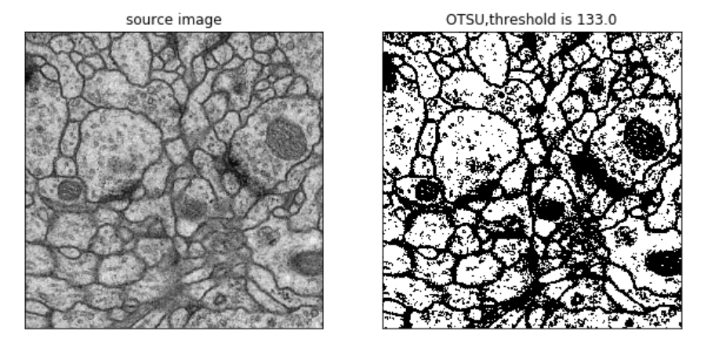

大津阈值法后的二值化图像

通过分割结果我们观察到，分割结果并不理想。下面我们尝试用深度学习的方法解决以上的图像分割问题。

### 基于神经网络的图像分割算法

使用深度学习进行图像分割，采用了分类的思路，对每个像素点进行分类，判断像素点是属于目标前景还是背景。 传统卷积神经网络做分类的步骤是，首先单个图像进来之后经过多层卷积得到降维之后的特征图，这个特征图经过全连接层变成一个分类器，最后输出一个类别的向量，这就是分类的结果。 对于基于神经网络的图像分割问题来说，图像中的每一个像素都会输出一个分类结果，传统神经网络中分类的向量，就变成了一个分类的特征图，通道数等于类别数量。

#### 定义Unet网络结构

Unet是一种改进的全卷积网络（FCN）用于图像分割任务。由Olaf Ronneberger等人在论文《U-Net: Convolutional Networks for Biomedical Image Segmentation》中提出。U-Net的网络结构和论文可以参考其官网：<https://lmb.informatik.uni-freiburg.de/people/ronneber/u-net/>

U-Net得名于它的网络结构图，类似一个英文字母“U”。左半边是一个从上到下，一步一步从原始图像抽取特征（即原始图像本质信息）的过程；右半边是一个从下到上，一步一步从图像特征还原目标信息的过程。U-Net网络主要分为encoder和decoder两个部分。网络结构如下所示：

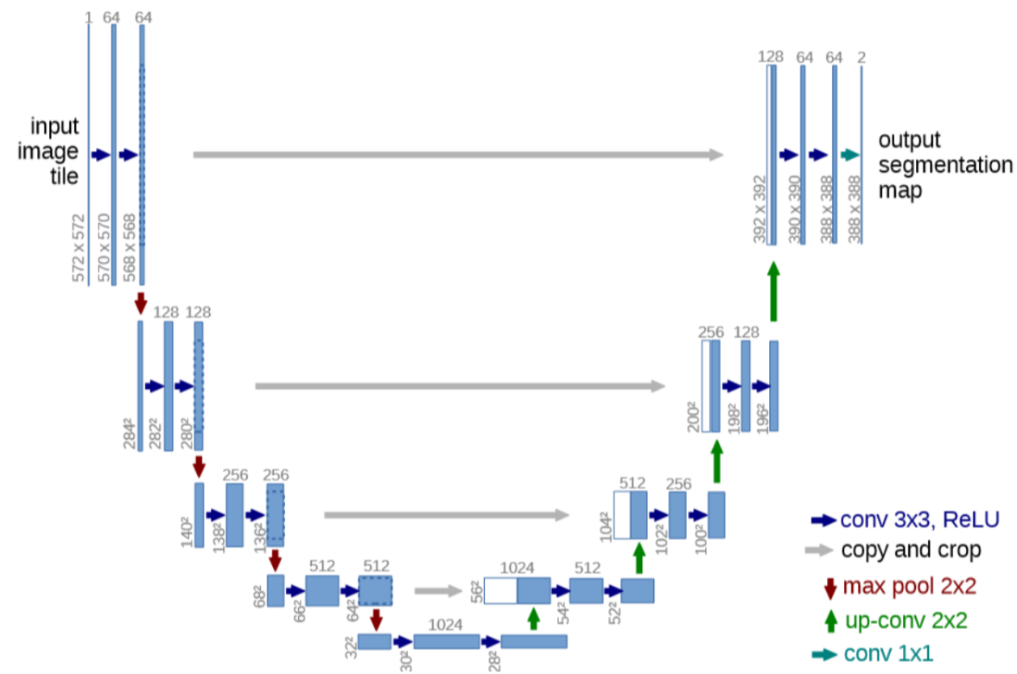

Unet网络结构

##### 编码

第一部分网络与普通卷积网络相同，通过叠加2个3x3卷积和最大池化的模块，获取多尺度特征图以抓住图像中的上下文信息（也即像素间的关系）。网络中特征图的尺寸共压缩了4次。

卷积层：原始U-Net网络中卷积层统一为3x3的卷积核，padding为0 ，striding为1。没有padding所以每次卷积之后feature map的尺寸变小。因此在copy and crop时要注意feature map的尺寸。且我们会发现输入的图像尺寸为572x572，输出尺寸为388x388，输入的尺寸是要大于输出的尺寸的。

池化层：两次卷积之后是一个窗口尺寸为2，步长为2的max pooling，输出大小变为原来的二分之一，池化的主要作用为减小特征图尺寸。

##### 解码

第二部分与前面基本对称，共4个上采样模块，每个模块有2个3x3卷积和转置卷积，3x3的卷积核同样采用padding为0 ，striding为1，转置卷积考虑到棋盘效应（https://distill.pub/2016/deconv-checkerboard/），采用的是窗口大小为2，步长为2的转置卷积。每上采样一次，通过copy and crop，即skip-connection操作与encoder中对应的特征图进行拼接。网络最后输出时利用1\*1卷积调整特征图输出数量。该过程除了卷积比较关键的步骤就是转置卷积与skip-connection。

上采样的目的是恢复图像分辨率，上采样采用的方式有简单像素重复、转置卷积和差值（最邻近差值和双线性差值法等）。

简单的像素重复(UpSampling2D)：

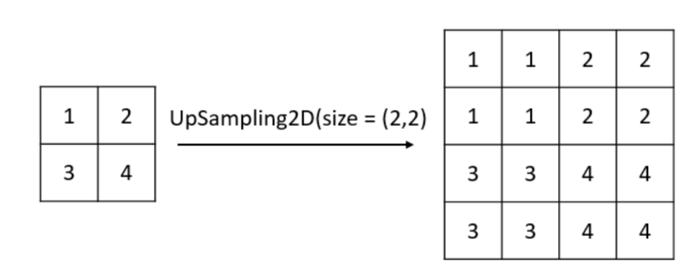

UpSampling2D展示

同样地，UpSampling2D的方式是没有参数的。

转置卷积：转置卷积操作先按照一定的比例通过补0来扩大输入图像的尺寸，接着旋转卷积核，再进行正向卷积。

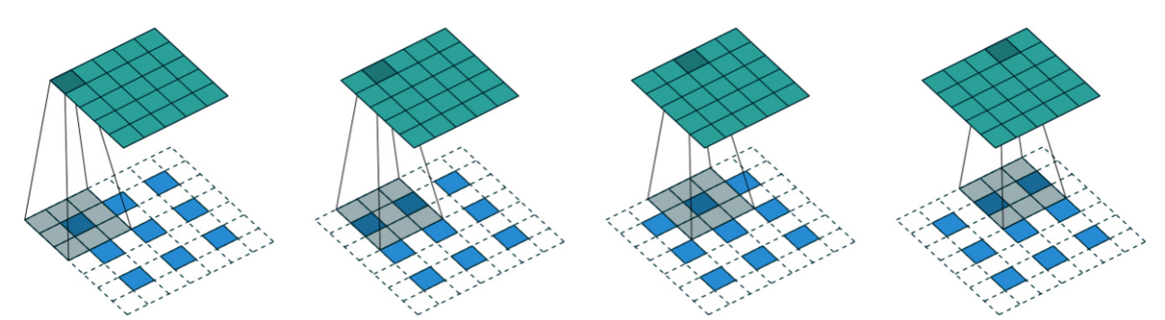

转置卷积展示

mindspore.nn.Conv2dTranspose参考：[https://www.mindspore.cn/docs/api/zh-CN/r1.5/api\_python/nn/mindspore.nn.Conv2dTranspose.html?highlight=conv2dtranspose#mindspore.nn.Conv2dTranspose](https://www.mindspore.cn/docs/api/zh-CN/r1.5/api_python/nn/mindspore.nn.Conv2dTranspose.html?highlight=conv2dtranspose" \l "mindspore.nn.Conv2dTranspose)

U-Net中skip-connection通过特征图拼接的方式融合不同层次特征图。其目的是避免decoder只利用encoder中较深卷积层的high-level特征进行图像分辨率恢复和损失计算，而是结合了低级feature map中的特征，从而可以使得最终所得到的feature map中既包含了high-level 的feature，也包含很多的low-level的feature，实现了不同scale下feature的融合，提高模型的结果精确度。实现方式为特征图拼接。

concatenate参考：[https://www.mindspore.cn/docs/api/zh-CN/r1.5/api\_python/ops/mindspore.ops.Concat.html?highlight=concat#mindspore.ops.Concat](https://www.mindspore.cn/docs/api/zh-CN/r1.5/api_python/ops/mindspore.ops.Concat.html?highlight=concat" \l "mindspore.ops.Concat)

##### 超参数配置

#设置模型的超参数

cfg\_unet = {

'name': 'Unet',

'lr': 0.0001,

'epochs': 400,

'distribute\_epochs': 1600,

'batchsize': 16,

'cross\_valid\_ind': 1,

'num\_classes': 2,

'num\_channels': 1,

'keep\_checkpoint\_max': 10,

'weight\_decay': 0.0005,

'loss\_scale': 1024.0,

'FixedLossScaleManager': 1024.0,

'resume': False,

'resume\_ckpt': './',

}

##### 各个模块搭建

分别搭建了两层卷积，下采样，上采样，输出层模块，用于搭建Unet网络。

class DoubleConv(nn.Cell):

#定义两个卷积层，由于所有的模块都要用到，因此为了简便，定义了这个类

def \_\_init\_\_(self, in\_channels, out\_channels, mid\_channels=None):

super().\_\_init\_\_()

#截断高斯分布初始化

init\_value\_0 = TruncatedNormal(0.06)

init\_value\_1 = TruncatedNormal(0.06)

if not mid\_channels:

mid\_channels = out\_channels

#定义两个卷积层，根据原论文，激活函数用ReLU,卷积核大小为3，不用padding，因此每经过一个卷积层，特征图大小会减小2像素。

self.double\_conv = nn.SequentialCell(

[nn.Conv2d(in\_channels, mid\_channels, kernel\_size=3, has\_bias=True,

weight\_init=init\_value\_0, pad\_mode="valid"),

nn.ReLU(),

nn.Conv2d(mid\_channels, out\_channels, kernel\_size=3, has\_bias=True,

weight\_init=init\_value\_1, pad\_mode="valid"),

nn.ReLU()]

)

def construct(self, x):

return self.double\_conv(x)

class Down(nn.Cell):

"""根据原论文，下采样用一个最大池化接两个卷积层"""

def \_\_init\_\_(self, in\_channels, out\_channels):

super().\_\_init\_\_()

self.maxpool\_conv = nn.SequentialCell(

[nn.MaxPool2d(kernel\_size=2, stride=2),

DoubleConv(in\_channels, out\_channels)]

)

def construct(self, x):

return self.maxpool\_conv(x)

class Up1(nn.Cell):

"""根据原论文，第一个上采样模块采用一个转置卷积接两个卷积"""

def \_\_init\_\_(self, in\_channels, out\_channels, bilinear=True):

super().\_\_init\_\_()

#U-Net网络需要拼接编码器和解码器的特征图

self.concat = F.Concat(axis=1)

#根据原论文，编码器中的特征图经过中心裁剪后，进行拼接。编码器的特征图大小为64，解码器为56。

self.factor = 56.0 / 64.0

#中心裁剪

self.center\_crop = CentralCrop(central\_fraction=self.factor)

self.print\_fn = F.Print()

self.conv = DoubleConv(in\_channels, out\_channels, in\_channels // 2)

#转置卷积，常用的上采样方式。

self.up = nn.Conv2dTranspose(in\_channels, in\_channels // 2, kernel\_size=2, stride=2)

self.relu = nn.ReLU()

def construct(self, x1, x2):

x1 = self.up(x1)

x1 = self.relu(x1)

x2 = self.center\_crop(x2)

x = self.concat((x1, x2))

return self.conv(x)

class Up2(nn.Cell):

"""Upscaling then double conv"""

def \_\_init\_\_(self, in\_channels, out\_channels, bilinear=True):

super().\_\_init\_\_()

#U-Net网络需要拼接编码器和解码器的特征图

self.concat = F.Concat(axis=1)

#根据原论文，编码器中的特征图经过中心裁剪后，进行拼接。编码器的特征图大小为136，解码器为104。

self.factor = 104.0 / 136.0

#中心裁剪

self.center\_crop = CentralCrop(central\_fraction=self.factor)

self.conv = DoubleConv(in\_channels, out\_channels, in\_channels // 2)

#转置卷积，常用的上采样方式。

self.up = nn.Conv2dTranspose(in\_channels, in\_channels // 2, kernel\_size=2, stride=2)

self.relu = nn.ReLU()

def construct(self, x1, x2):

x1 = self.up(x1)

x1 = self.relu(x1)

x2 = self.center\_crop(x2)

x = self.concat((x1, x2))

return self.conv(x)

class Up3(nn.Cell):

"""Upscaling then double conv"""

def \_\_init\_\_(self, in\_channels, out\_channels, bilinear=True):

super().\_\_init\_\_()

#U-Net网络需要拼接编码器和解码器的特征图

self.concat = F.Concat(axis=1)

#根据原论文，编码器中的特征图经过中心裁剪后，进行拼接。编码器的特征图大小为280，解码器为200。

self.factor = 200 / 280

self.center\_crop = CentralCrop(central\_fraction=self.factor)

self.print\_fn = F.Print()

self.conv = DoubleConv(in\_channels, out\_channels, in\_channels // 2)

self.up = nn.Conv2dTranspose(in\_channels, in\_channels // 2, kernel\_size=2, stride=2)

self.relu = nn.ReLU()

def construct(self, x1, x2):

x1 = self.up(x1)

x1 = self.relu(x1)

x2 = self.center\_crop(x2)

x = self.concat((x1, x2))

return self.conv(x)

class Up4(nn.Cell):

"""Upscaling then double conv"""

def \_\_init\_\_(self, in\_channels, out\_channels, bilinear=True):

super().\_\_init\_\_()

self.concat = F.Concat(axis=1)

#根据原论文，编码器中的特征图经过中心裁剪后，进行拼接。编码器的特征图大小为568，解码器为392

self.factor = 392 / 568

self.center\_crop = CentralCrop(central\_fraction=self.factor)

self.conv = DoubleConv(in\_channels, out\_channels, in\_channels // 2)

self.up = nn.Conv2dTranspose(in\_channels, in\_channels // 2, kernel\_size=2, stride=2)

self.relu = nn.ReLU()

def construct(self, x1, x2):

x1 = self.up(x1)

x1 = self.relu(x1)

x2 = self.center\_crop(x2)

x = self.concat((x1, x2))

return self.conv(x)

class OutConv(nn.Cell):

#最后的输出层，通道数为2，意味着二分类。

def \_\_init\_\_(self, in\_channels, out\_channels):

super(OutConv, self).\_\_init\_\_()

init\_value = TruncatedNormal(0.06)

self.conv = nn.Conv2d(in\_channels, out\_channels, kernel\_size=1, has\_bias=True, weight\_init=init\_value)

def construct(self, x):

x = self.conv(x)

return x

试题3：使用MindSpore搭建Unet类，用于构建网络。要求：网络结构和原论文保持一致。

解答3：

#根据原论文搭建U-Net网络

class UNet(nn.Cell):

def \_\_init\_\_(self, n\_channels, n\_classes):

super(UNet, self).\_\_init\_\_()

self.n\_channels = n\_channels

self.n\_classes = n\_classes

self.inc = DoubleConv(n\_channels, 64)

self.down1 = Down(64, 128)

self.down2 = Down(128, 256)

self.down3 = Down(256, 512)

self.down4 = Down(512, 1024)

self.up1 = Up1(1024, 512)

self.up2 = Up2(512, 256)

self.up3 = Up3(256, 128)

self.up4 = Up4(128, 64)

self.outc = OutConv(64, n\_classes)

def construct(self, x):

x1 = self.inc(x)

x2 = self.down1(x1)

x3 = self.down2(x2)

x4 = self.down3(x3)

x5 = self.down4(x4)

x = self.up1(x5, x4)

x = self.up2(x, x3)

x = self.up3(x, x2)

x = self.up4(x, x1)

logits = self.outc(x)

return logits

#### 损失函数

图像分割实现的是像素级别的分类。对应本实验来说，每个像素有两种可能分类，即前景和背景。损失函数会对所有位置的多分类损失求平均，示意图如下：

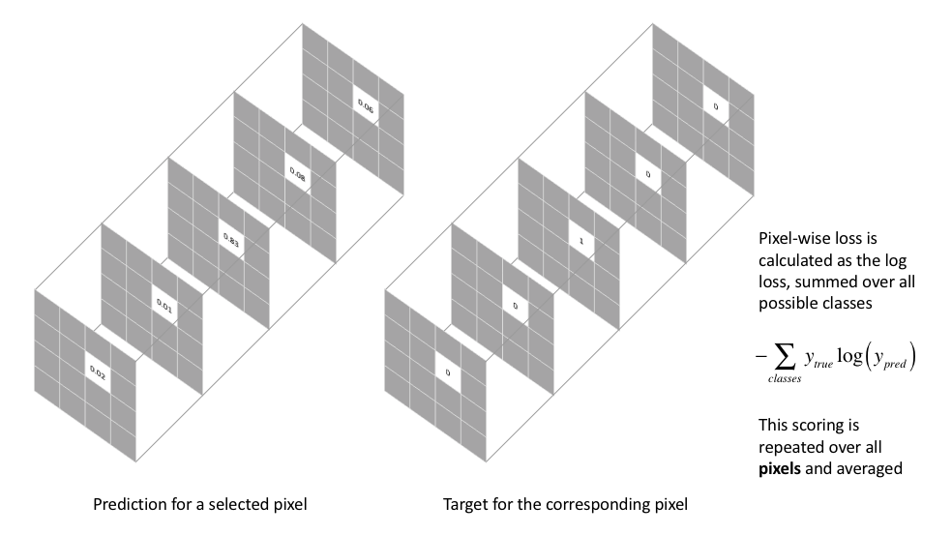

试题4：请重新构建一个类，将MindSpore的nn.SoftmaxCrossEntropyWithLogits损失函数用于Unet，计算输出特征图各个位置平均的损失值。

解答4：

class CrossEntropyWithLogits(\_Loss):

#重写损失函数。

def \_\_init\_\_(self):

super(CrossEntropyWithLogits, self).\_\_init\_\_()

self.transpose\_fn = F.Transpose()

self.reshape\_fn = F.Reshape()

self.softmax\_cross\_entropy\_loss = nn.SoftmaxCrossEntropyWithLogits()

self.cast = F.Cast()

def construct(self, logits, label):

# NCHW->NHWC

logits = self.transpose\_fn(logits, (0, 2, 3, 1))

logits = self.cast(logits, mindspore.float32)

label = self.transpose\_fn(label, (0, 2, 3, 1))

#损失函数计算所有像素点的交叉熵损失，取平均后就得到了总损失。

loss = self.reduce\_mean(self.softmax\_cross\_entropy\_loss(self.reshape\_fn(logits, (-1, 2)),

self.reshape\_fn(label, (-1, 2))))

return self.get\_loss(loss)

* + - 1. 数据预处理

要使用深度学习算法来处理此问题，首先需要解决数据的问题。深度学习的模型需要大量的数据驱动。在深度学习项目中，数据的收集和处理会花费相当多的时间。但在很多实际的项目中特别是医学图像，数据的获取和标注成本是很高的，我们难以找到充足的数据来完成任务。为了防止深度学习模型出现严重的过拟合现象，当数据量不足时，我们通常会做数据增强，扩大数据集样本量，提升数据样本空间的复杂度。

在原论文中，作者通过移动窗口的方式将一张图像切分成多个子图以及弹性形变（http://cognitivemedium.com/assets/rmnist/Simard.pdf）达到数据增强的目的。在该实验中，我们没有使用弹性形变，而是使用普通的仿射变换（即翻转，旋转，裁剪）和改变亮度来达到数据增强的目的。

此外，由于Unet网络的输入是大于输出的，因此，在输入图像前，我们还需要对原图进行放大。如下图，实际预测的区域为黄色的区域（输出层对应的区域），实际输入的区域为蓝色的区域。左图中间白色线框为训练集中的原图，外面一圈是通过对边缘部分进行翻转，旋转变换得到的。

其次，我们也需要对图像和标签进行归一化，来帮助模型训练。

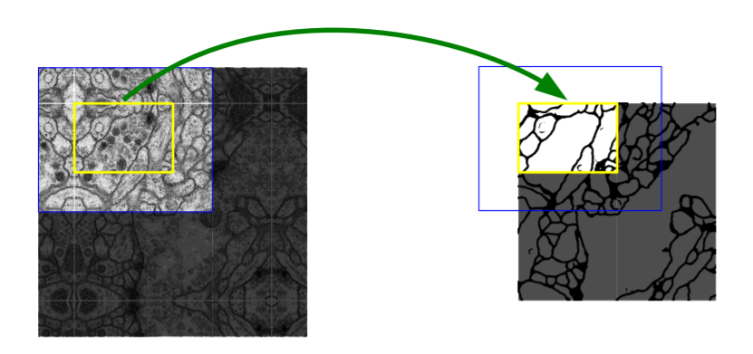

归一化效果展示

def \_load\_multipage\_tiff(path):

"""Load tiff images containing many images in the channel dimension"""

return np.array([np.array(p) for p in ImageSequence.Iterator(Image.open(path))])

def \_get\_val\_train\_indices(length, fold, ratio=0.8):

#将训练数据分为训练集和验证集

assert 0 < ratio <= 1, "Train/total data ratio must be in range (0.0, 1.0]"

np.random.seed(0)

indices = np.arange(0, length, 1, dtype=np.int)

#打乱数据，利于模型训练

np.random.shuffle(indices)

if fold is not None:

#使用deque方式切分数据

indices = deque(indices)

indices.rotate(fold \* round((1.0 - ratio) \* length))

indices = np.array(indices)

train\_indices = indices[:round(ratio \* len(indices))]

val\_indices = indices[round(ratio \* len(indices)):]

else:

train\_indices = indices

val\_indices = []

return train\_indices, val\_indices

def data\_post\_process(img, mask):

img = np.expand\_dims(img, axis=0)

mask = (mask > 0.5).astype(np.int)

mask = (np.arange(mask.max() + 1) == mask[..., None]).astype(int)

mask = mask.transpose(2, 0, 1).astype(np.float32)

return img, mask

def train\_data\_augmentation(img, mask):

#原数据只有30张训练数据，因此需要数据增强

#生成随机数，如果随机数大于0.5就旋转图像。

h\_flip = np.random.random()

if h\_flip > 0.5:

img = np.flipud(img)

mask = np.flipud(mask)

v\_flip = np.random.random()

#生成随机数，如果随机数大于0.5就翻转图像。

if v\_flip > 0.5:

img = np.fliplr(img)

mask = np.fliplr(mask)

#生成随机数用于裁剪图像

left = int(np.random.uniform()\*0.3\*572)

right = int((1-np.random.uniform()\*0.3)\*572)

top = int(np.random.uniform()\*0.3\*572)

bottom = int((1-np.random.uniform()\*0.3)\*572)

#裁剪

img = img[top:bottom, left:right]

mask = mask[top:bottom, left:right]

#改变亮度

brightness = np.random.uniform(-0.2, 0.2)

img = np.float32(img+brightness\*np.ones(img.shape))

img = np.clip(img, -1.0, 1.0)

return img, mask

def create\_dataset(data\_dir, repeat=400, train\_batch\_size=16, augment=False, cross\_val\_ind=1, run\_distribute=False):

#创建数据集

images = \_load\_multipage\_tiff(os.path.join(data\_dir, 'train-volume.tif'))

masks = \_load\_multipage\_tiff(os.path.join(data\_dir, 'train-labels.tif'))

train\_indices, val\_indices = \_get\_val\_train\_indices(len(images), cross\_val\_ind)

train\_images = images[train\_indices]

train\_masks = masks[train\_indices]

train\_images = np.repeat(train\_images, repeat, axis=0)

train\_masks = np.repeat(train\_masks, repeat, axis=0)

val\_images = images[val\_indices]

val\_masks = masks[val\_indices]

train\_image\_data = {"image": train\_images}

train\_mask\_data = {"mask": train\_masks}

valid\_image\_data = {"image": val\_images}

valid\_mask\_data = {"mask": val\_masks}

ds\_train\_images = ds.NumpySlicesDataset(data=train\_image\_data, sampler=None, shuffle=False)

ds\_train\_masks = ds.NumpySlicesDataset(data=train\_mask\_data, sampler=None, shuffle=False)

if run\_distribute:

rank\_id = get\_rank()

rank\_size = get\_group\_size()

ds\_train\_images = ds.NumpySlicesDataset(data=train\_image\_data,

sampler=None,

shuffle=False,

num\_shards=rank\_size,

shard\_id=rank\_id)

ds\_train\_masks = ds.NumpySlicesDataset(data=train\_mask\_data,

sampler=None,

shuffle=False,

num\_shards=rank\_size,

shard\_id=rank\_id)

ds\_valid\_images = ds.NumpySlicesDataset(data=valid\_image\_data, sampler=None, shuffle=False)

ds\_valid\_masks = ds.NumpySlicesDataset(data=valid\_mask\_data, sampler=None, shuffle=False)

c\_resize\_op = c\_vision.Resize(size=(388, 388), interpolation=Inter.BILINEAR)

c\_pad = c\_vision.Pad(padding=92)

c\_rescale\_image = c\_vision.Rescale(1.0/127.5, -1)

c\_rescale\_mask = c\_vision.Rescale(1.0/255.0, 0)

c\_trans\_normalize\_img = [c\_rescale\_image, c\_resize\_op, c\_pad]

c\_trans\_normalize\_mask = [c\_rescale\_mask, c\_resize\_op, c\_pad]

c\_center\_crop = c\_vision.CenterCrop(size=388)

train\_image\_ds = ds\_train\_images.map(input\_columns="image", operations=c\_trans\_normalize\_img)

train\_mask\_ds = ds\_train\_masks.map(input\_columns="mask", operations=c\_trans\_normalize\_mask)

train\_ds = ds.zip((train\_image\_ds, train\_mask\_ds))

train\_ds = train\_ds.project(columns=["image", "mask"])

if augment:

augment\_process = train\_data\_augmentation

c\_resize\_op = c\_vision.Resize(size=(572, 572), interpolation=Inter.BILINEAR)

train\_ds = train\_ds.map(input\_columns=["image", "mask"], operations=augment\_process)

train\_ds = train\_ds.map(input\_columns="image", operations=c\_resize\_op)

train\_ds = train\_ds.map(input\_columns="mask", operations=c\_resize\_op)

train\_ds = train\_ds.map(input\_columns="mask", operations=c\_center\_crop)

post\_process = data\_post\_process

train\_ds = train\_ds.map(input\_columns=["image", "mask"], operations=post\_process)

train\_ds = train\_ds.shuffle(repeat\*24)

train\_ds = train\_ds.batch(batch\_size=train\_batch\_size, drop\_remainder=True)

valid\_image\_ds = ds\_valid\_images.map(input\_columns="image", operations=c\_trans\_normalize\_img)

valid\_mask\_ds = ds\_valid\_masks.map(input\_columns="mask", operations=c\_trans\_normalize\_mask)

valid\_ds = ds.zip((valid\_image\_ds, valid\_mask\_ds))

valid\_ds = valid\_ds.project(columns=["image", "mask"])

valid\_ds = valid\_ds.map(input\_columns="mask", operations=c\_center\_crop)

post\_process = data\_post\_process

valid\_ds = valid\_ds.map(input\_columns=["image", "mask"], operations=post\_process)

valid\_ds = valid\_ds.batch(batch\_size=1, drop\_remainder=True)

return train\_ds, valid\_ds

### 模型训练

#### 定义类用于打印损失和速度

class StepLossTimeMonitor(Callback):

#创建callback用于监控训练。

def \_\_init\_\_(self, batch\_size, per\_print\_times=1):

super(StepLossTimeMonitor, self).\_\_init\_\_()

if not isinstance(per\_print\_times, int) or per\_print\_times < 0:

raise ValueError("print\_step must be int and >= 0.")

self.\_per\_print\_times = per\_print\_times

self.batch\_size = batch\_size

def step\_begin(self, run\_context):

self.step\_time = time.time()

def step\_end(self, run\_context):

step\_seconds = time.time() - self.step\_time

step\_fps = self.batch\_size\*1.0/step\_seconds

cb\_params = run\_context.original\_args()

loss = cb\_params.net\_outputs

if isinstance(loss, (tuple, list)):

if isinstance(loss[0], Tensor) and isinstance(loss[0].asnumpy(), np.ndarray):

loss = loss[0]

if isinstance(loss, Tensor) and isinstance(loss.asnumpy(), np.ndarray):

loss = np.mean(loss.asnumpy())

cur\_step\_in\_epoch = (cb\_params.cur\_step\_num - 1) % cb\_params.batch\_num + 1

if isinstance(loss, float) and (np.isnan(loss) or np.isinf(loss)):

raise ValueError("epoch: {} step: {}. Invalid loss, terminating training.".format(

cb\_params.cur\_epoch\_num, cur\_step\_in\_epoch))

if self.\_per\_print\_times != 0 and cb\_params.cur\_step\_num % self.\_per\_print\_times == 0:

# TEST

print("step: %s, loss is %s, fps is %s" % (cur\_step\_in\_epoch, loss, step\_fps), flush=True)

#### 定义类用于训练模型

def train\_net(data\_dir, cross\_valid\_ind=1, epochs=400, batch\_size=16, lr=0.0001, run\_distribute=False, cfg=None):

if run\_distribute:

init()

group\_size = get\_group\_size()

parallel\_mode = ParallelMode.DATA\_PARALLEL

context.set\_auto\_parallel\_context(parallel\_mode=parallel\_mode,

device\_num=group\_size,

gradients\_mean=False)

net = UNet(n\_channels=cfg['num\_channels'], n\_classes=cfg['num\_classes'])

if cfg['resume']:

param\_dict = load\_checkpoint(cfg['resume\_ckpt'])

load\_param\_into\_net(net, param\_dict)

criterion = CrossEntropyWithLogits()

train\_dataset, \_ = create\_dataset(data\_dir, epochs, batch\_size, True, cross\_valid\_ind, run\_distribute)

train\_data\_size = train\_dataset.get\_dataset\_size()

print("dataset length is:", train\_data\_size)

ckpt\_config = CheckpointConfig(save\_checkpoint\_steps=train\_data\_size,

keep\_checkpoint\_max=cfg['keep\_checkpoint\_max'])

ckpoint\_cb = ModelCheckpoint(prefix='ckpt\_unet\_medical\_adam',

directory='./ckpt\_{}/'.format(device\_id),

config=ckpt\_config)

optimizer = nn.Adam(params=net.trainable\_params(), learning\_rate=lr, weight\_decay=cfg['weight\_decay'],

loss\_scale=cfg['loss\_scale'])

loss\_scale\_manager = mindspore.train.loss\_scale\_manager.FixedLossScaleManager(cfg['FixedLossScaleManager'], False)

model = Model(net, loss\_fn=criterion, loss\_scale\_manager=loss\_scale\_manager, optimizer=optimizer, amp\_level="O3")

输出：

print("============== Starting Training ==============")

model.train(2, train\_dataset, callbacks=[StepLossTimeMonitor(batch\_size=batch\_size), ckpoint\_cb],

dataset\_sink\_mode=False)

print("============== End Training ==============")

#### 训练模型

data\_url = './data'

run\_distribute = False

epoch\_size = cfg\_unet['epochs'] if not run\_distribute else cfg\_unet['distribute\_epochs']

train\_net(data\_dir=data\_url, cross\_valid\_ind=cfg\_unet['cross\_valid\_ind'], epochs=epoch\_size,

batch\_size=cfg\_unet['batchsize'], lr=cfg\_unet['lr'], run\_distribute=run\_distribute,

cfg=cfg\_unet)

输出：

dataset length is: 600

============== Starting Training ==============

step: 1, loss is 0.7004798, fps is 0.12990480406685767

step: 2, loss is 0.68976885, fps is 64.92636426522448

step: 3, loss is 0.6817631, fps is 65.16214492050005

step: 4, loss is 0.66404736, fps is 65.24837192298793

step: 5, loss is 0.6231464, fps is 65.20215731367617

step: 6, loss is 0.54606646, fps is 65.20861961577666

step: 7, loss is 0.5840454, fps is 65.26512424021395

step: 8, loss is 0.55446315, fps is 65.24469264183742

step: 9, loss is 0.53775936, fps is 65.21400584613471

step: 10, loss is 0.5526323, fps is 65.20811272225887

step: 11, loss is 0.57306504, fps is 65.27832909550388

step: 12, loss is 0.5498034, fps is 65.26740931362538

step: 13, loss is 0.5426476, fps is 65.25706428673531

step: 14, loss is 0.5266376, fps is 65.17505494473477

step: 15, loss is 0.54430926, fps is 65.24171145973388

step: 16, loss is 0.5315207, fps is 65.2474837826486

......

……

step: 598, loss is 0.19874662, fps is 65.3874733759059

step: 599, loss is 0.18141083, fps is 65.31644997965822

step: 600, loss is 0.1776892, fps is 65.39129621365221

============== End Training ==============

### 模型验证和测试

#### 定义类用于评估模型性能

图像分割算法的评估指标通常使用Dice coefficient，Dice coefficient和目标检测任务中的IoU指标，是一种集合相似度度量函数，通常用于计算两个样本的相似度：

$$Dice=\frac{2|X∩Y|}{\left|X\right|+|Y|}$$

在该实验中，通过“(2x标签和预测值相同的数量)/(2x 总像素数量)”得到一张图的Dice值。

试题5: 定义一个名为dice\_coeff的类，用于计算每张验证集图像的Dice以及返回验证集中Dice的均值。

解答5：

class dice\_coeff(nn.Metric):

#计算dice用于评估模型

def \_\_init\_\_(self):

super(dice\_coeff, self).\_\_init\_\_()

self.clear()

def clear(self):

self.\_dice\_coeff\_sum = 0

self.\_samples\_num = 0

def update(self, \*inputs):

if len(inputs) != 2:

raise ValueError('Mean dice coeffcient need 2 inputs (y\_pred, y), but got {}'.format(len(inputs)))

y\_pred = self.\_convert\_data(inputs[0])

y = self.\_convert\_data(inputs[1])

self.\_samples\_num += y.shape[0]

y\_pred = y\_pred.transpose(0, 2, 3, 1)

y = y.transpose(0, 2, 3, 1)

y\_pred = softmax(y\_pred, axis=3)

#计算交集

inter = np.dot(y\_pred.flatten(), y.flatten())

#计算并集

union = np.dot(y\_pred.flatten(), y\_pred.flatten()) + np.dot(y.flatten(), y.flatten())

#计算交并比

single\_dice\_coeff = 2 \* float(inter) / float(union + 1e-6)

print("single dice coeff is:", single\_dice\_coeff)

self.\_dice\_coeff\_sum += single\_dice\_coeff

def eval(self):

if self.\_samples\_num == 0:

raise RuntimeError('Total samples num must not be 0.')

return self.\_dice\_coeff\_sum / float(self.\_samples\_num)

#### 测试模型效果

定义函数用于在验证集上计算Dice值：

def test\_net(data\_dir, ckpt\_path, cross\_valid\_ind=1, cfg=None):

#用验证集测试模型表现。

net = UNet(n\_channels=cfg['num\_channels'], n\_classes=cfg['num\_classes'])

param\_dict = load\_checkpoint(ckpt\_path)

load\_param\_into\_net(net, param\_dict)

criterion = CrossEntropyWithLogits()

\_, valid\_dataset = create\_dataset(data\_dir, 1, 1, False, cross\_valid\_ind, False)

model = Model(net, loss\_fn=criterion, metrics={"dice\_coeff": dice\_coeff()})

print("============== Starting Evaluating ============")

dice\_score = model.eval(valid\_dataset, dataset\_sink\_mode=False)

print("Cross valid dice coeff is:", dice\_score)

调用函数进行预测：

ckpt\_path = './ckpt\_2/ckpt\_unet\_medical\_adam-2\_600.ckpt'

test\_net(data\_dir=data\_url, ckpt\_path=ckpt\_path, cross\_valid\_ind=cfg\_unet['cross\_valid\_ind'],

cfg=cfg\_unet)

试题6：请在test\_net原函数基础上调用测试数据集进行预测，并可视化预测结果，注意：Unet的输入图像尺寸是大于输出图像的尺寸的，需要对原图进行预处理。

解答6：

def test\_net(data\_dir, ckpt\_path, cross\_valid\_ind=1, cfg=None):

net = UNet(n\_channels=cfg['num\_channels'], n\_classes=cfg['num\_classes'])

param\_dict = load\_checkpoint(ckpt\_path)

load\_param\_into\_net(net, param\_dict)

criterion = CrossEntropyWithLogits()

\_, valid\_dataset = create\_dataset(data\_dir, 1, 1, False, cross\_valid\_ind, False)

model = Model(net, loss\_fn=criterion, metrics={"dice\_coeff": dice\_coeff()})

print("============== Starting Evaluating ============")

dice\_score = model.eval(valid\_dataset, dataset\_sink\_mode=False)

print("Cross valid dice coeff is:", dice\_score)

testimage=np.array([np.array(p) for p in ImageSequence.Iterator(Image.open("./data/test-volume.tif"))])

#读取一张测试集图像

testdata=testimage[10]

image = Image.fromarray(testdata)

#对图像进行缩放

image = image.resize((388, 388))

testdata = np.asarray(image)

#根据原论文对原图进行扩充，通过numpy的pad函数，将原图像边缘像素“外翻”，将388\*388的图像扩充至572\*572。

testdata = np.pad(testdata, ((92, 92),(92, 92) ), 'symmetric')

#和训练时一样进行归一化处理

testdata = testdata/127.5-1

testdata = testdata.astype(np.float32)

testdata = testdata.reshape(1,1,572,572)

output = model.predict(Tensor(testdata))

pred = np.argmax(output.asnumpy(), axis=1)

pred = pred.reshape(388, 388)

#可视化测试图像和模型推理结果。

plt.figure(figsize=(10,10))

plt.subplot(2,2,1)

plt.imshow(testimage[10],cmap='gray')

plt.subplot(2,2,2)

plt.imshow(pred,cmap='gray')

plt.show()

ckpt\_path = './ckpt\_2/ckpt\_unet\_medical\_adam-2\_600.ckpt'

test\_net(data\_dir=data\_url, ckpt\_path=ckpt\_path, cross\_valid\_ind=cfg\_unet['cross\_valid\_ind'],

cfg=cfg\_unet)

输出：

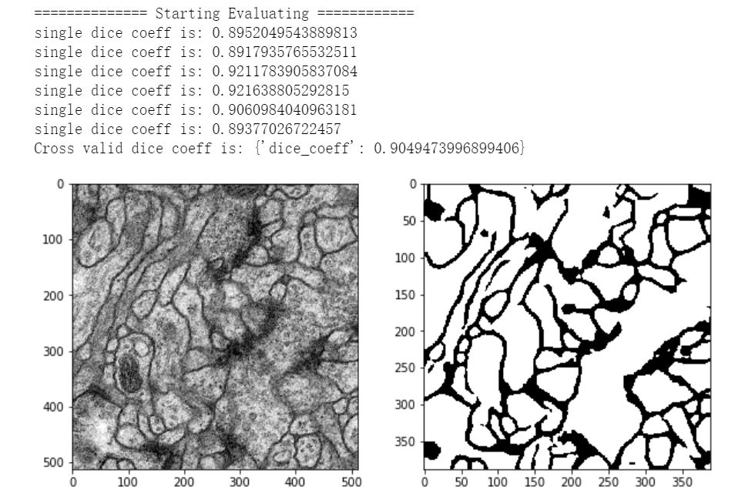

验证结果展示

## 实验总结

本次实验介绍对算机视觉当中利用深度学习U-Net网络完成图像分割任务，并和传统算法的效果进行了对照。实验过程中，需学习深度学习如何进行数据增强，如何实现定义复杂的网络结构，如何训练和提升模型效果及微调训练等操作技巧。

## 思考题-汇总

试题1：请用OpenCV和matplotlib取出一张训练集中的图像，并绘制图像直方图。（初级）

试题2：请用OpenCV中的python接口实现基于大津阈值法的图像二值化分割。（初级）

试题3：使用MindSpore搭建Unet类，用于构建网络。要求：网络结构和原论文保持一致。

试题4：请重新构建一个类，将MindSpore的nn.SoftmaxCrossEntropyWithLogits损失函数用于Unet，计算输出特征图各个位置平均的损失值。

试题5: 定义一个名为dice\_coeff的类，用于计算每张验证集图像的Dice以及返回验证集中Dice的均值。

试题6：请在test\_net原函数基础上调用测试数据集进行预测，并可视化预测结果，注意：Unet的输入图像尺寸是大于输出图像的尺寸的，需要对原图进行预处理。

# 基于DeepLabv3的语义分割实验

## 实验介绍

语义分割是基于像素点级别的物体识别问题。目标是用对应的所表示的类来标记图像的每个像素。因为我们正在预测图像中的每个像素，所以此任务通常被称为密集预测。语义分割有着广泛的应用场景，包括自动驾驶，人机交互，医学图像诊断，计算摄影学和增强现实等。

本实验主要介绍使用MindSpore深度学习框架在PASCAL VOC 2012数据集上实现Deeplabv3网络模型的图像语义分割。图像的语义分割是将输入图像中的每个像素分配一个语义类别，以得到像素化的密集分类。

## 实验环境要求

ModelArts平台：Ascend: 1\*Ascend910|CPU:24核96GB

## 背景知识

### 网络介绍

语义分割网络介绍

一般的语义分割架构可以被认为是一个编码器-解码器网络。编码器通常是一个预训练的分类网络，像 VGG、ResNet，然后是一个解码器网络。这些架构不同的地方主要在于解码器网络。解码器的任务是将编码器学习到的可判别特征（较低分辨率）从语义上投影到像素空间（较高分辨率），以获得密集分类。语义分割不仅需要在像素级有判别能力，还需要有能将编码器在不同阶段学到的可判别特征投影到像素空间的机制。不同的架构采用不同的机制（跳跃连接、金字塔池化等）作为解码机制的一部分。

FCN网络介绍

自2014年 [Long等人](https://arxiv.org/abs/1411.4038)首次使用全卷积神经网络 (FCN)对自然图像进行端到端分割，语义分割才产生了大的突破。FCN网络将当前分类网络（AlexNet, VGG net等）修改为全卷积网络，通过对分割任务进行微调，将它们学习的表征转移到网络中。然后，定义了一种新的架构，将深的、粗糙的网络层的语义信息和浅的、精细的网络层的表层信息结合起来，来生成精确和详细的分割。FCN网络结构：FCN网络结构图如下所示。网络为卷积层和池化层的堆叠，特征图大小不断地减小，最后通过上采样的方式恢复图像分辨率。网络分为FCN-32s、FCN-16s、FCN-8s，分别代表上采样32、16、8倍的网络。以FCN-8s为例，将pool3输出的特征图上采样8倍、pool4输出的特征图上采样16倍、conv7的特征图上采样32倍。最后将三者的结果拼接在一起，以使用多个尺度的特征图。综合浅层特征的位置信息和深层特征的语义信息，这样在分割时就有足够的上下文信息(context information)，同时也有目标的细节信息。

FCN问题：在CNN中，低层的卷积中空间位置信息较为准确，但是感受野较小，只能关注附近像素点的信息。高层的卷积中感受野扩大，可以获取全局信息，但是目标空间位置信息损失严重，不能精确定位目标。而图像分割相较于分类任务需要更多的上下文信息和更精确的目标定位信息。

论文：https://arxiv.org/abs/1411.4038

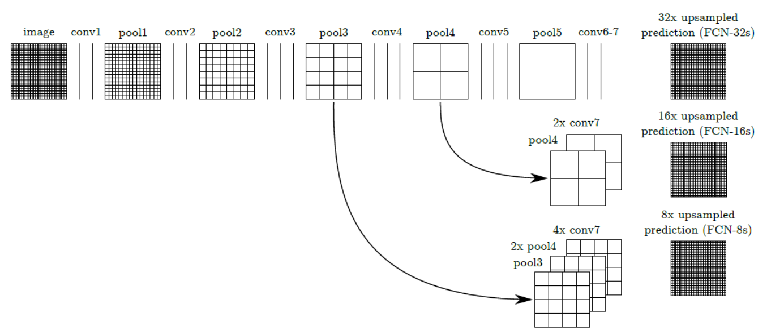

网络结构展示

Deeplab网络介绍

近来，深度卷积网络（DCNN）在高级视觉任务（图像分类和目标检测）中展示了优异的性能。Deeplabv1结合DCNN 和概率图模型来解决像素级分类任务（即语义分割）。其关键特点：

1. 提出空洞卷积（atrous convolution）。
2. 在最后两个最大池化操作中不降低特征图的分辨率，并在倒数第二个最大池化之后的卷积中使用空洞卷积。
3. 使用 CRF（条件随机场） 作为后处理，恢复边界细节，达到准确定位效果。
4. 附加输入图像和前四个最大池化层的每个输出到一个两层卷积，然后拼接到主网络的最后一层，达到 多尺度预测效果。

Deeplav2关键特点：

1. 强调上采样过滤器的卷积，或“空洞卷积”，在密集预测任务中是一个强大的工具。空洞卷积允许显式地控制在深度卷积神经网络中计算的特征响应的分辨率。它还允许有效地扩大过滤器的视野，在不增加参数数量或计算量的情况下引入更大的上下文。
2. 提出了一种空洞空间金字塔池化（ASPP）的多尺度鲁棒分割方法。ASPP 使用多个采样率的过滤器和有效的视野探测传入的卷积特征层，从而在多个尺度上捕获目标和图像上下文。
3. 结合 DCNNs 方法和概率图形模型，改进了目标边界的定位。DCNNs 中常用的最大池化和下采样的组合实现了不变性，但对定位精度有一定的影响。通过将 DCNN 最后一层的响应与一个全连接条件随机场(CRF)相结合来克服这个问题。

Deeplabv3相较于之前的Deeplab有很大的改进，在Pascal VOC 2012图像语义分割基准上获得了state-of-art的性能（论文参考：<http://arxiv.org/abs/1706.05587>）。其关键特点：

1. 为了解决多尺度目标的分割问题，串行/并行设计了能够捕捉多尺度上下文的模块，模块中采用不同的空洞率。
2. 增强了先前提出的空洞空间金字塔池化（ASPP）模块，增加了图像级特征来编码全局上下文，使得模块可以在多尺度下探测卷积特征。并在没有 CRF 作为后处理的情况下显著提升了性能。

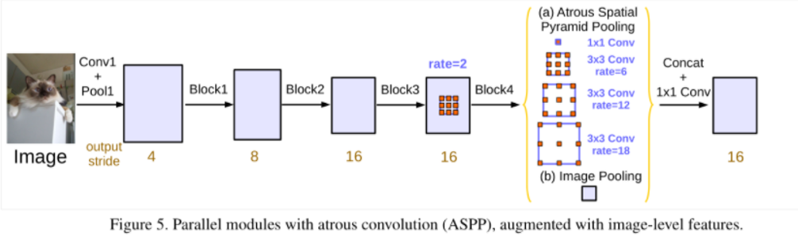

DeepLab v3网络结构

DeepLab v3 使用 ResNet 作为主干网络。

## 实验步骤

该实验属于fine-tune训练过程，即对预训练的deeplabv3模型进行微调。

进入ModelArts开发环境

参考文末附录，创建ModelArts上的开发环境Notebook并进入。

创建notebook时：

选择镜像：tensorflow1.15-mindspore1.5.1-cann5.0.3-euler2.8-aarch64

选择规格： Ascend: 1\*Ascend910|CPU: 24核 96GB

选择存储配置：云硬盘



准备数据集和预训练模型

使用Modelarts的Moxing华为对象存储服务OBS桶中的VOC2012数据集和预训练的DeepLabv3模型下载到Notebook环境中。

import moxing as mox

mox.file.copy\_parallel(src\_url="obs://ascend-professional-construction-dataset/deep-learning/deeplabv3-mindspore/VOC2012", dst\_url="./VOC2012")

mox.file.copy\_parallel(src\_url="obs://ascend-professional-construction-dataset/deep-learning/deeplabv3-mindspore/ckpt", dst\_url="./ckpt")

构建数据读取相关函数

以下代码主要构建一个数据集分割类，通过这个类可以完成生成Mindrecord文件，预处理数据集等操作。

import os

import numpy as np

import scipy.io

import pickle

from PIL import Image

import shutil

import cv2

from mindspore.mindrecord import FileWriter

import mindspore.dataset as de

cv2.setNumThreads(0)

class SegDataset:

def \_\_init\_\_(self,

image\_mean,

image\_std,

data\_file='',

batch\_size=32,

crop\_size=512,

max\_scale=2.0,

min\_scale=0.5,

ignore\_label=255,

num\_classes=21,

num\_readers=2,

num\_parallel\_calls=4,

shard\_id=None,

shard\_num=None):

self.data\_file = data\_file

self.batch\_size = batch\_size

self.crop\_size = crop\_size

self.image\_mean = np.array(image\_mean, dtype=np.float32)

self.image\_std = np.array(image\_std, dtype=np.float32)

self.max\_scale = max\_scale

self.min\_scale = min\_scale

self.ignore\_label = ignore\_label

self.num\_classes = num\_classes

self.num\_readers = num\_readers

self.num\_parallel\_calls = num\_parallel\_calls

self.shard\_id = shard\_id

self.shard\_num = shard\_num

self.voc\_img\_dir = os.path.join(self.data\_file,'JPEGImages')

self.voc\_anno\_dir = os.path.join(self.data\_file,'SegmentationClass')

self.voc\_train\_lst = os.path.join(self.data\_file,'ImageSets/Segmentation/train.txt')

self.voc\_val\_lst = os.path.join(self.data\_file,'ImageSets/Segmentation/val.txt')

self.voc\_anno\_gray\_dir = os.path.join(self.data\_file,'SegmentationClassGray')

self.mindrecord\_save = os.path.join(self.data\_file,'VOC\_mindrecord')

assert max\_scale > min\_scale

def preprocess\_(self, image, label):

# bgr image

image\_out = cv2.imdecode(np.frombuffer(image, dtype=np.uint8), cv2.IMREAD\_COLOR)

label\_out = cv2.imdecode(np.frombuffer(label, dtype=np.uint8), cv2.IMREAD\_GRAYSCALE)

sc = np.random.uniform(self.min\_scale, self.max\_scale)

new\_h, new\_w = int(sc \* image\_out.shape[0]), int(sc \* image\_out.shape[1])

image\_out = cv2.resize(image\_out, (new\_w, new\_h), interpolation=cv2.INTER\_CUBIC)

label\_out = cv2.resize(label\_out, (new\_w, new\_h), interpolation=cv2.INTER\_NEAREST)

image\_out = (image\_out - self.image\_mean) / self.image\_std

h\_, w\_ = max(new\_h, self.crop\_size), max(new\_w, self.crop\_size)

pad\_h, pad\_w = h\_ - new\_h, w\_ - new\_w

if pad\_h > 0 or pad\_w > 0:

image\_out = cv2.copyMakeBorder(image\_out, 0, pad\_h, 0, pad\_w, cv2.BORDER\_CONSTANT, value=0)

label\_out = cv2.copyMakeBorder(label\_out, 0, pad\_h, 0, pad\_w, cv2.BORDER\_CONSTANT, value=self.ignore\_label)

offset\_h = np.random.randint(0, h\_ - self.crop\_size + 1)

offset\_w = np.random.randint(0, w\_ - self.crop\_size + 1)

image\_out = image\_out[offset\_h: offset\_h + self.crop\_size, offset\_w: offset\_w + self.crop\_size, :]

label\_out = label\_out[offset\_h: offset\_h + self.crop\_size, offset\_w: offset\_w+self.crop\_size]

if np.random.uniform(0.0, 1.0) > 0.5:

image\_out = image\_out[:, ::-1, :]

label\_out = label\_out[:, ::-1]

image\_out = image\_out.transpose((2, 0, 1))

image\_out = image\_out.copy()

label\_out = label\_out.copy()

return image\_out, label\_out

def get\_gray\_dataset(self):

if os.path.exists(self.voc\_anno\_gray\_dir):

print('the gray file is already exists！')

return

os.makedirs(self.voc\_anno\_gray\_dir)

# convert voc color png to gray png

print('converting voc color png to gray png ...')

for ann in os.listdir(self.voc\_anno\_dir):

ann\_im = Image.open(os.path.join(self.voc\_anno\_dir, ann))

ann\_im = Image.fromarray(np.array(ann\_im))

ann\_im.save(os.path.join(self.voc\_anno\_gray\_dir, ann))

print('converting done')

def get\_mindrecord\_dataset(self, is\_training,num\_shards=1, shuffle=True):

datas = []

if is\_training:

data\_lst = self.voc\_train\_lst

self.mindrecord\_save = os.path.join(self.mindrecord\_save,'train')

else:

data\_lst = self.voc\_val\_lst

self.mindrecord\_save = os.path.join(self.mindrecord\_save,'eval')

if os.path.exists(self.mindrecord\_save):

#shutil.rmtree(self.mindrecord\_save)

print('mindrecord file is already exists！')

self.mindrecord\_save = os.path.join(self.mindrecord\_save,'VOC\_mindrecord')

return

with open(data\_lst) as f:

lines = f.readlines()

if shuffle:

np.random.shuffle(lines)

print('creating mindrecord dataset...')

os.makedirs(self.mindrecord\_save)

self.mindrecord\_save = os.path.join(self.mindrecord\_save,'VOC\_mindrecord')

print('number of samples:', len(lines))

seg\_schema = {"file\_name": {"type": "string"}, "label": {"type": "bytes"}, "data": {"type": "bytes"}}

writer = FileWriter(file\_name=self.mindrecord\_save, shard\_num=num\_shards)

writer.add\_schema(seg\_schema, "seg\_schema")

cnt = 0

for l in lines:

id\_ = l.strip()

img\_path = os.path.join(self.voc\_img\_dir, id\_ + '.jpg')

label\_path = os.path.join(self.voc\_anno\_gray\_dir, id\_ + '.png')

sample\_ = {"file\_name": img\_path.split('/')[-1]}

with open(img\_path, 'rb') as f:

sample\_['data'] = f.read()

with open(label\_path, 'rb') as f:

sample\_['label'] = f.read()

datas.append(sample\_)

cnt += 1

if cnt % 1000 == 0:

writer.write\_raw\_data(datas)

print('number of samples written:', cnt)

datas = []

if datas:

writer.write\_raw\_data(datas)

writer.commit()

print('number of samples written:', cnt)

print('Create Mindrecord Done')

def get\_dataset(self, repeat=1):

data\_set = de.MindDataset(dataset\_file=self.mindrecord\_save, columns\_list=["data", "label"],

shuffle=True, num\_parallel\_workers=self.num\_readers,

num\_shards=self.shard\_num, shard\_id=self.shard\_id)

transforms\_list = self.preprocess\_

data\_set = data\_set.map(operations=transforms\_list, input\_columns=["data", "label"],

output\_columns=["data", "label"],

num\_parallel\_workers=self.num\_parallel\_calls)

data\_set = data\_set.shuffle(buffer\_size=self.batch\_size \* 10)

data\_set = data\_set.batch(self.batch\_size, drop\_remainder=True)

data\_set = data\_set.repeat(repeat)

return data\_set

构建网络

以下代码主要完成Deeplabv3主体网络的构建，通过定义多个resnet cell结构组成整体的Deeplabv3网络。最终的网络是以类的方式进行定义，通过实例化即可创建对应的网络对象。

import mindspore.nn as nn

from mindspore.ops import operations as P

def conv1x1(in\_planes, out\_planes, stride=1):

return nn.Conv2d(in\_planes, out\_planes, kernel\_size=1, stride=stride, weight\_init='xavier\_uniform')

def conv3x3(in\_planes, out\_planes, stride=1, dilation=1, padding=1):

return nn.Conv2d(in\_planes, out\_planes, kernel\_size=3, stride=stride, pad\_mode='pad', padding=padding,

dilation=dilation, weight\_init='xavier\_uniform')

class Resnet(nn.Cell):

def \_\_init\_\_(self, block, block\_num, output\_stride, use\_batch\_statistics=True):

super(Resnet, self).\_\_init\_\_()

self.inplanes = 64

self.conv1 = nn.Conv2d(3, self.inplanes, kernel\_size=7, stride=2, pad\_mode='pad', padding=3,

weight\_init='xavier\_uniform')

self.bn1 = nn.BatchNorm2d(self.inplanes, use\_batch\_statistics=use\_batch\_statistics)

self.relu = nn.ReLU()

self.maxpool = nn.MaxPool2d(kernel\_size=3, stride=2, pad\_mode='same')

self.layer1 = self.\_make\_layer(block, 64, block\_num[0], use\_batch\_statistics=use\_batch\_statistics)

self.layer2 = self.\_make\_layer(block, 128, block\_num[1], stride=2, use\_batch\_statistics=use\_batch\_statistics)

if output\_stride == 16:

self.layer3 = self.\_make\_layer(block, 256, block\_num[2], stride=2,

use\_batch\_statistics=use\_batch\_statistics)

self.layer4 = self.\_make\_layer(block, 512, block\_num[3], stride=1, base\_dilation=2, grids=[1, 2, 4],

use\_batch\_statistics=use\_batch\_statistics)

elif output\_stride == 8:

self.layer3 = self.\_make\_layer(block, 256, block\_num[2], stride=1, base\_dilation=2,

use\_batch\_statistics=use\_batch\_statistics)

self.layer4 = self.\_make\_layer(block, 512, block\_num[3], stride=1, base\_dilation=4, grids=[1, 2, 4],

use\_batch\_statistics=use\_batch\_statistics)

def \_make\_layer(self, block, planes, blocks, stride=1, base\_dilation=1, grids=None, use\_batch\_statistics=True):

if stride != 1 or self.inplanes != planes \* block.expansion:

downsample = nn.SequentialCell([

conv1x1(self.inplanes, planes \* block.expansion, stride),

nn.BatchNorm2d(planes \* block.expansion, use\_batch\_statistics=use\_batch\_statistics)

])

if grids is None:

grids = [1] \* blocks

layers = [

block(self.inplanes, planes, stride, downsample, dilation=base\_dilation \* grids[0],

use\_batch\_statistics=use\_batch\_statistics)

]

self.inplanes = planes \* block.expansion

for i in range(1, blocks):

layers.append(

block(self.inplanes, planes, dilation=base\_dilation \* grids[i],

use\_batch\_statistics=use\_batch\_statistics))

return nn.SequentialCell(layers)

def construct(self, x):

out = self.conv1(x)

out = self.bn1(out)

out = self.relu(out)

out = self.maxpool(out)

out = self.layer1(out)

out = self.layer2(out)

out = self.layer3(out)

out = self.layer4(out)

return out

class Bottleneck(nn.Cell):

expansion = 4

def \_\_init\_\_(self, inplanes, planes, stride=1, downsample=None, dilation=1, use\_batch\_statistics=True):

super(Bottleneck, self).\_\_init\_\_()

self.conv1 = conv1x1(inplanes, planes)

self.bn1 = nn.BatchNorm2d(planes, use\_batch\_statistics=use\_batch\_statistics)

self.conv2 = conv3x3(planes, planes, stride, dilation, dilation)

self.bn2 = nn.BatchNorm2d(planes, use\_batch\_statistics=use\_batch\_statistics)

self.conv3 = conv1x1(planes, planes \* self.expansion)

self.bn3 = nn.BatchNorm2d(planes \* self.expansion, use\_batch\_statistics=use\_batch\_statistics)

self.relu = nn.ReLU()

self.downsample = downsample

self.add = P.TensorAdd()

def construct(self, x):

identity = x

out = self.conv1(x)

out = self.bn1(out)

out = self.relu(out)

out = self.conv2(out)

out = self.bn2(out)

out = self.relu(out)

out = self.conv3(out)

out = self.bn3(out)

if self.downsample is not None:

identity = self.downsample(x)

out = self.add(out, identity)

out = self.relu(out)

return out

class ASPP(nn.Cell):

def \_\_init\_\_(self, atrous\_rates, phase='train', in\_channels=2048, num\_classes=21,

use\_batch\_statistics=True):

super(ASPP, self).\_\_init\_\_()

self.phase = phase

out\_channels = 256

self.aspp1 = ASPPConv(in\_channels, out\_channels, atrous\_rates[0], use\_batch\_statistics=use\_batch\_statistics)

self.aspp2 = ASPPConv(in\_channels, out\_channels, atrous\_rates[1], use\_batch\_statistics=use\_batch\_statistics)

self.aspp3 = ASPPConv(in\_channels, out\_channels, atrous\_rates[2], use\_batch\_statistics=use\_batch\_statistics)

self.aspp4 = ASPPConv(in\_channels, out\_channels, atrous\_rates[3], use\_batch\_statistics=use\_batch\_statistics)

self.aspp\_pooling = ASPPPooling(in\_channels, out\_channels)

self.conv1 = nn.Conv2d(out\_channels \* (len(atrous\_rates) + 1), out\_channels, kernel\_size=1,

weight\_init='xavier\_uniform')

self.bn1 = nn.BatchNorm2d(out\_channels, use\_batch\_statistics=use\_batch\_statistics)

self.relu = nn.ReLU()

self.conv2 = nn.Conv2d(out\_channels, num\_classes, kernel\_size=1, weight\_init='xavier\_uniform', has\_bias=True)

self.concat = P.Concat(axis=1)

self.drop = nn.Dropout(0.3)

def construct(self, x):

x1 = self.aspp1(x)

x2 = self.aspp2(x)

x3 = self.aspp3(x)

x4 = self.aspp4(x)

x5 = self.aspp\_pooling(x)

x = self.concat((x1, x2))

x = self.concat((x, x3))

x = self.concat((x, x4))

x = self.concat((x, x5))

x = self.conv1(x)

x = self.bn1(x)

x = self.relu(x)

if self.phase == 'train':

x = self.drop(x)

x = self.conv2(x)

return x

class ASPPPooling(nn.Cell):

def \_\_init\_\_(self, in\_channels, out\_channels, use\_batch\_statistics=True):

super(ASPPPooling, self).\_\_init\_\_()

self.conv = nn.SequentialCell([

nn.Conv2d(in\_channels, out\_channels, kernel\_size=1, weight\_init='xavier\_uniform'),

nn.BatchNorm2d(out\_channels, use\_batch\_statistics=use\_batch\_statistics),

nn.ReLU()

])

self.shape = P.Shape()

def construct(self, x):

size = self.shape(x)

out = nn.AvgPool2d(size[2])(x)

out = self.conv(out)

out = P.ResizeNearestNeighbor((size[2], size[3]), True)(out)

return out

class ASPPConv(nn.Cell):

def \_\_init\_\_(self, in\_channels, out\_channels, atrous\_rate=1, use\_batch\_statistics=True):

super(ASPPConv, self).\_\_init\_\_()

if atrous\_rate == 1:

conv = nn.Conv2d(in\_channels, out\_channels, kernel\_size=1, has\_bias=False, weight\_init='xavier\_uniform')

else:

conv = nn.Conv2d(in\_channels, out\_channels, kernel\_size=3, pad\_mode='pad', padding=atrous\_rate,

dilation=atrous\_rate, weight\_init='xavier\_uniform')

bn = nn.BatchNorm2d(out\_channels, use\_batch\_statistics=use\_batch\_statistics)

relu = nn.ReLU()

self.aspp\_conv = nn.SequentialCell([conv, bn, relu])

def construct(self, x):

out = self.aspp\_conv(x)

return out

class DeepLabV3(nn.Cell):

def \_\_init\_\_(self, phase='train', num\_classes=21, output\_stride=16, freeze\_bn=False):

super(DeepLabV3, self).\_\_init\_\_()

use\_batch\_statistics = not freeze\_bn

self.resnet = Resnet(Bottleneck, [3, 4, 23, 3], output\_stride=output\_stride,

use\_batch\_statistics=use\_batch\_statistics)

self.aspp = ASPP([1, 6, 12, 18], phase, 2048, num\_classes,

use\_batch\_statistics=use\_batch\_statistics)

self.shape = P.Shape()

def construct(self, x):

size = self.shape(x)

out = self.resnet(x)

out = self.aspp(out)

out = P.ResizeBilinear((size[2], size[3]), True)(out)

return out

定义不同的学习率

以下代码定义不同的学习率函数。

#定义不同的学习率

def cosine\_lr(base\_lr, decay\_steps, total\_steps):

for i in range(total\_steps):

step\_ = min(i, decay\_steps)

yield base\_lr \* 0.5 \* (1 + np.cos(np.pi \* step\_ / decay\_steps))

def poly\_lr(base\_lr, decay\_steps, total\_steps, end\_lr=0.0001, power=0.9):

for i in range(total\_steps):

step\_ = min(i, decay\_steps)

yield (base\_lr - end\_lr) \* ((1.0 - step\_ / decay\_steps) \*\* power) + end\_lr

def exponential\_lr(base\_lr, decay\_steps, decay\_rate, total\_steps, staircase=False):

for i in range(total\_steps):

if staircase:

power\_ = i // decay\_steps

else:

power\_ = float(i) / decay\_steps

yield base\_lr \* (decay\_rate \*\* power\_)

定义损失函数

以下代码定义了损失函数。

from mindspore import Tensor

import mindspore.common.dtype as mstype

import mindspore.nn as nn

from mindspore.ops import operations as P

class SoftmaxCrossEntropyLoss(nn.Cell):

def \_\_init\_\_(self, num\_cls=21, ignore\_label=255):

super(SoftmaxCrossEntropyLoss, self).\_\_init\_\_()

self.one\_hot = P.OneHot(axis=-1)

self.on\_value = Tensor(1.0, mstype.float32)

self.off\_value = Tensor(0.0, mstype.float32)

self.cast = P.Cast()

self.ce = nn.SoftmaxCrossEntropyWithLogits()

self.not\_equal = P.NotEqual()

self.num\_cls = num\_cls

self.ignore\_label = ignore\_label

self.mul = P.Mul()

self.sum = P.ReduceSum(False)

self.div = P.RealDiv()

self.transpose = P.Transpose()

self.reshape = P.Reshape()

def construct(self, logits, labels):

labels\_int = self.cast(labels, mstype.int32)

labels\_int = self.reshape(labels\_int, (-1,))

logits\_ = self.transpose(logits, (0, 2, 3, 1))

logits\_ = self.reshape(logits\_, (-1, self.num\_cls))

weights = self.not\_equal(labels\_int, self.ignore\_label)

weights = self.cast(weights, mstype.float32)

one\_hot\_labels = self.one\_hot(labels\_int, self.num\_cls, self.on\_value, self.off\_value)

loss = self.ce(logits\_, one\_hot\_labels)

loss = self.mul(weights, loss)

loss = self.div(self.sum(loss), self.sum(weights))

return loss

构建训练网络的函数

"""train deeplabv3."""

import os

import sys

sys.path.insert(0,'./deeplabv3/deeplabv3\_2/') # your code path

from easydict import EasyDict as edict

import shutil

# import moxing as mox

from mindspore import context

from mindspore.train.model import ParallelMode, Model

import mindspore.nn as nn

from mindspore.train.callback import ModelCheckpoint, CheckpointConfig

from mindspore.train.serialization import load\_checkpoint, load\_param\_into\_net

from mindspore.communication.management import init, get\_rank, get\_group\_size

from mindspore.train.callback import LossMonitor, TimeMonitor

from mindspore.train.loss\_scale\_manager import FixedLossScaleManager

from mindspore.common import set\_seed

set\_seed(1)

context.set\_context(mode=context.GRAPH\_MODE, enable\_auto\_mixed\_precision=True, save\_graphs=False,

device\_target="Ascend")

class BuildTrainNetwork(nn.Cell):

def \_\_init\_\_(self, network, criterion):

super(BuildTrainNetwork, self).\_\_init\_\_()

self.network = network

self.criterion = criterion

def construct(self, input\_data, label):

output = self.network(input\_data)

net\_loss = self.criterion(output, label)

return net\_loss

def train(args):

# init multicards training

if args.is\_distributed:

init()

args.rank = get\_rank()

args.group\_size = get\_group\_size()

parallel\_mode = ParallelMode.DATA\_PARALLEL

context.set\_auto\_parallel\_context(parallel\_mode=parallel\_mode, gradients\_mean=True, device\_num=args.group\_size)

# dataset

dataset = SegDataset(image\_mean=args.image\_mean,

image\_std=args.image\_std,

data\_file=args.data\_file,

batch\_size=args.batch\_size,

crop\_size=args.crop\_size,

max\_scale=args.max\_scale,

min\_scale=args.min\_scale,

ignore\_label=args.ignore\_label,

num\_classes=args.num\_classes,

num\_readers=2,

num\_parallel\_calls=4,

shard\_id=args.rank,

shard\_num=args.group\_size)

dataset.get\_gray\_dataset()

dataset.get\_mindrecord\_dataset(is\_training=True)

dataset = dataset.get\_dataset(repeat=1)

# network

if args.model == 'deeplab\_v3\_s16':

network = DeepLabV3('train', args.num\_classes, 16, args.freeze\_bn)

elif args.model == 'deeplab\_v3\_s8':

network = DeepLabV3('train', args.num\_classes, 8, args.freeze\_bn)

else:

raise NotImplementedError('model [{:s}] not recognized'.format(args.model))

# loss

loss\_ = SoftmaxCrossEntropyLoss(args.num\_classes, args.ignore\_label)

loss\_.add\_flags\_recursive(fp32=True)

train\_net = BuildTrainNetwork(network, loss\_)

# load pretrained model

param\_dict = load\_checkpoint(args.ckpt\_file)

load\_param\_into\_net(train\_net, param\_dict)

# optimizer

iters\_per\_epoch = dataset.get\_dataset\_size()

total\_train\_steps = iters\_per\_epoch \* args.train\_epochs

if args.lr\_type == 'cos':

lr\_iter = cosine\_lr(args.base\_lr, total\_train\_steps, total\_train\_steps)

elif args.lr\_type == 'poly':

lr\_iter = poly\_lr(args.base\_lr, total\_train\_steps, total\_train\_steps, end\_lr=0.0, power=0.9)

elif args.lr\_type == 'exp':

lr\_iter = exponential\_lr(args.base\_lr, args.lr\_decay\_step, args.lr\_decay\_rate,

total\_train\_steps, staircase=True)

else:

raise ValueError('unknown learning rate type')

opt = nn.Momentum(params=train\_net.trainable\_params(), learning\_rate=lr\_iter, momentum=0.9, weight\_decay=0.0001,

loss\_scale=args.loss\_scale)

# loss scale

manager\_loss\_scale = FixedLossScaleManager(args.loss\_scale, drop\_overflow\_update=False)

model = Model(train\_net, optimizer=opt, amp\_level="O3", loss\_scale\_manager=manager\_loss\_scale)

# callback for saving ckpts

time\_cb = TimeMonitor(data\_size=iters\_per\_epoch)

loss\_cb = LossMonitor()

cbs = [time\_cb, loss\_cb]

if args.rank == 0:

config\_ck = CheckpointConfig(save\_checkpoint\_steps=iters\_per\_epoch,

keep\_checkpoint\_max=args.keep\_checkpoint\_max)

ckpoint\_cb = ModelCheckpoint(prefix=args.model, directory=args.train\_dir, config=config\_ck)

cbs.append(ckpoint\_cb)

model.train(args.train\_epochs, dataset, callbacks=cbs,dataset\_sink\_mode=True)

设定相关参数并训练网络

#设定相关参数

cfg = edict({

"batch\_size": 16,

"crop\_size": 513,

"image\_mean": [103.53, 116.28, 123.675],

"image\_std": [57.375, 57.120, 58.395],

"min\_scale": 0.5,

"max\_scale": 2.0,

"ignore\_label": 255,

"num\_classes": 21,

"train\_epochs" : 3,

"lr\_type": 'cos',

"base\_lr": 0.0,

"lr\_decay\_step": 3\*91,

"lr\_decay\_rate" :0.1,

"loss\_scale": 2048,

"model": 'deeplab\_v3\_s8',

'rank': 0,

'group\_size':1,

'keep\_checkpoint\_max':1,

'train\_dir': 'model',

'is\_distributed':False,

'freeze\_bn':True

})

if os.path.exists(cfg.train\_dir):

shutil.rmtree(cfg.train\_dir)

data\_path = './VOC2012'

cfg.data\_file = data\_path

ckpt\_path = './ckpt/deeplab\_v3\_s8-300\_11.ckpt'

cfg.ckpt\_file = ckpt\_path

train(cfg)

Fine-tune好的模型将放在”./model”文件夹中，默认的模型名为” deeplab\_v3\_s8-3\_91.ckpt”。

输出：

converting voc color png to gray png ...

converting done

creating mindrecord dataset...

number of samples: 1464

number of samples written: 1000

number of samples written: 1464

Create Mindrecord Done

epoch: 1 step: 91, loss is 0.0029648119

epoch time: 220090.707 ms, per step time: 2418.579 ms

epoch: 2 step: 91, loss is 0.004314194

epoch time: 47422.051 ms, per step time: 521.121 ms

epoch: 3 step: 91, loss is 0.0039475723

epoch time: 47430.172 ms, per step time: 521.211 ms

验证网络

以下代码构建验证网络。

"""eval deeplabv3."""

import os

import sys

sys.path.insert(0,'./deeplabv3/deeplabv3\_2/') # your code path

from easydict import EasyDict as edict

from PIL import Image

import PIL

import matplotlib.pyplot as plt

import matplotlib as mpl

import matplotlib.colors as colors

import numpy as np

import cv2

# import moxing as mox

from mindspore import Tensor

import mindspore.common.dtype as mstype

import mindspore.nn as nn

from mindspore import context

from mindspore.train.serialization import load\_checkpoint, load\_param\_into\_net

context.set\_context(mode=context.GRAPH\_MODE, device\_target="Ascend", save\_graphs=False)

def cal\_hist(a, b, n):

k = (a >= 0) & (a < n)

return np.bincount(n \* a[k].astype(np.int32) + b[k], minlength=n \*\* 2).reshape(n, n)

def resize\_long(img, long\_size=513):

h, w, \_ = img.shape

if h > w:

new\_h = long\_size

new\_w = int(1.0 \* long\_size \* w / h)

else:

new\_w = long\_size

new\_h = int(1.0 \* long\_size \* h / w)

imo = cv2.resize(img, (new\_w, new\_h))

return imo

class BuildEvalNetwork(nn.Cell):

def \_\_init\_\_(self, network):

super(BuildEvalNetwork, self).\_\_init\_\_()

self.network = network

self.softmax = nn.Softmax(axis=1)

def construct(self, input\_data):

output = self.network(input\_data)

output = self.softmax(output)

return output

def pre\_process(args, img\_, crop\_size=513):

# resize

img\_ = resize\_long(img\_, crop\_size)

resize\_h, resize\_w, \_ = img\_.shape

# mean, std

image\_mean = np.array(args.image\_mean)

image\_std = np.array(args.image\_std)

img\_ = (img\_ - image\_mean) / image\_std

# pad to crop\_size

pad\_h = crop\_size - img\_.shape[0]

pad\_w = crop\_size - img\_.shape[1]

if pad\_h > 0 or pad\_w > 0:

img\_ = cv2.copyMakeBorder(img\_, 0, pad\_h, 0, pad\_w, cv2.BORDER\_CONSTANT, value=0)

# hwc to chw

img\_ = img\_.transpose((2, 0, 1))

return img\_, resize\_h, resize\_w

def eval\_batch(args, eval\_net, img\_lst, crop\_size=513, flip=True):

result\_lst = []

batch\_size = len(img\_lst)

batch\_img = np.zeros((args.batch\_size, 3, crop\_size, crop\_size), dtype=np.float32)

resize\_hw = []

for l in range(batch\_size):

img\_ = img\_lst[l]

img\_, resize\_h, resize\_w = pre\_process(args, img\_, crop\_size)

batch\_img[l] = img\_

resize\_hw.append([resize\_h, resize\_w])

batch\_img = np.ascontiguousarray(batch\_img)

net\_out = eval\_net(Tensor(batch\_img, mstype.float32))

net\_out = net\_out.asnumpy()

if flip:

batch\_img = batch\_img[:, :, :, ::-1]

net\_out\_flip = eval\_net(Tensor(batch\_img, mstype.float32))

net\_out += net\_out\_flip.asnumpy()[:, :, :, ::-1]

for bs in range(batch\_size):

probs\_ = net\_out[bs][:, :resize\_hw[bs][0], :resize\_hw[bs][1]].transpose((1, 2, 0))

ori\_h, ori\_w = img\_lst[bs].shape[0], img\_lst[bs].shape[1]

probs\_ = cv2.resize(probs\_, (ori\_w, ori\_h))

result\_lst.append(probs\_)

return result\_lst

def eval\_batch\_scales(args, eval\_net, img\_lst, scales,

base\_crop\_size=513, flip=True):

sizes\_ = [int((base\_crop\_size - 1) \* sc) + 1 for sc in scales]

probs\_lst = eval\_batch(args, eval\_net, img\_lst, crop\_size=sizes\_[0], flip=flip)

#print(sizes\_)

for crop\_size\_ in sizes\_[1:]:

probs\_lst\_tmp = eval\_batch(args, eval\_net, img\_lst, crop\_size=crop\_size\_, flip=flip)

for pl, \_ in enumerate(probs\_lst):

probs\_lst[pl] += probs\_lst\_tmp[pl]

result\_msk = []

for i in probs\_lst:

result\_msk.append(i.argmax(axis=2))

return result\_msk

# The color source: print(list(colors.cnames.keys()))

#print(list(colors.cnames.keys()))

num\_class = {0: 'background', 1: 'aeroplane', 2: 'bicycle', 3: 'bird', 4: 'boat', 5: 'bottle', 6: 'bus', 7: 'car', 8: 'cat',

9: 'chair', 10: 'cow', 11: 'diningtable', 12: 'dog', 13: 'horse', 14: 'motorbike', 15: 'person', 16: 'pottedplant',

17: 'sheep', 18: 'sofa', 19: 'train', 20: 'tvmonitor', 21: 'edge'}

num\_color = {0:'aliceblue', 1:'grey', 2:'red', 3:'green', 4:'darkorange', 5:'lime', 6:'bisque',

7:'black', 8:'blanchedalmond', 9:'blue', 10:'blueviolet', 11:'brown', 12:'burlywood', 13:'cadetblue',

14:'darkorange', 15:'tan', 16:'darkviolet', 17:'cornflowerblue', 18:'yellow', 19:'crimson', 20:'darkcyan'}

color\_dic = [num\_color[k] for k in sorted(num\_color.keys())]

bounds = list(range(21))

cmap = mpl.colors.ListedColormap(color\_dic)

norm = mpl.colors.BoundaryNorm(bounds, cmap.N)

def num\_to\_ClassAndColor(num\_list):

color\_ = []

class\_ = []

for num in num\_list:

color\_.append(num\_class[num])

class\_.append(num\_color[num])

return color\_,class\_

def net\_eval(args):

# network

if args.model == 'deeplab\_v3\_s16':

network = DeepLabV3('eval', args.num\_classes, 16, args.freeze\_bn)

elif args.model == 'deeplab\_v3\_s8':

network = DeepLabV3('eval', args.num\_classes, 8, args.freeze\_bn)

else:

raise NotImplementedError('model [{:s}] not recognized'.format(args.model))

eval\_net = BuildEvalNetwork(network)

# load model

param\_dict = load\_checkpoint(args.ckpt\_file)

load\_param\_into\_net(eval\_net, param\_dict)

eval\_net.set\_train(False)

# data list

with open(args.data\_lst) as f:

img\_lst = f.readlines()

# evaluate

hist = np.zeros((args.num\_classes, args.num\_classes))

batch\_img\_lst = []

batch\_msk\_lst = []

bi = 0

image\_num = 0

for i, line in enumerate(img\_lst):

id\_ = line.strip()

img\_path = os.path.join(cfg.voc\_img\_dir, id\_ + '.jpg')

msk\_path = os.path.join(cfg.voc\_anno\_gray\_dir, id\_ + '.png')

img\_ = cv2.imread(img\_path)

msk\_ = cv2.imread(msk\_path, cv2.IMREAD\_GRAYSCALE)

batch\_img\_lst.append(img\_)

batch\_msk\_lst.append(msk\_)

if args.if\_png:

batch\_res = eval\_batch\_scales(args, eval\_net, batch\_img\_lst, scales=args.scales,

base\_crop\_size=args.crop\_size, flip=args.flip)

height ,weight = batch\_res[0].shape

batch\_msk\_lst[0][batch\_msk\_lst[0]==args.ignore\_label] = 0

plt.figure(figsize=(3 \* weight/1024\*10, 2 \* height/1024\*10))

plt.subplot(1,3,1)

image = Image.open(img\_path)

plt.imshow(image)

plt.subplot(1,3,2)

plt.imshow(image)

plt.imshow(batch\_res[0],alpha=0.8,interpolation='none', cmap=cmap, norm=norm)

plt.subplot(1,3,3)

plt.imshow(image)

plt.imshow(batch\_msk\_lst[0],alpha=0.8,interpolation='none', cmap=cmap, norm=norm)

plt.show()

prediction\_num = np.unique(batch\_res[0])

real\_num = np.unique(batch\_msk\_lst[0])

prediction\_color,prediction\_class = num\_to\_ClassAndColor(prediction\_num)

print('prediction num:',prediction\_num)

print('prediction color:',prediction\_color)

print('prediction class:',prediction\_class)

real\_color,real\_class = num\_to\_ClassAndColor(real\_num)

print('groundtruth num:',real\_num)

print('groundtruth color:',real\_color)

print('groundtruth class:',real\_class)

batch\_img\_lst = []

batch\_msk\_lst = []

if i < args.num\_png-1:

continue

else:

return

bi += 1

if bi == args.batch\_size:

batch\_res = eval\_batch\_scales(args, eval\_net, batch\_img\_lst, scales=args.scales,

base\_crop\_size=args.crop\_size, flip=args.flip)

for mi in range(args.batch\_size):

hist += cal\_hist(batch\_msk\_lst[mi].flatten(), batch\_res[mi].flatten(), args.num\_classes)

bi = 0

batch\_img\_lst = []

batch\_msk\_lst = []

if (i+1)%100 == 0:

print('processed {} images'.format(i+1))

image\_num = i

if bi > 0:

batch\_res = eval\_batch\_scales(args, eval\_net, batch\_img\_lst, scales=args.scales,

base\_crop\_size=args.crop\_size, flip=args.flip)

for mi in range(bi):

hist += cal\_hist(batch\_msk\_lst[mi].flatten(), batch\_res[mi].flatten(), args.num\_classes)

if (i+1) % 100 == 0:

print('processed {} images'.format(image\_num + 1))

iu = np.diag(hist) / (hist.sum(1) + hist.sum(0) - np.diag(hist))

print('mean IoU', np.nanmean(iu))

以下代码是从数据集读取图片进行网络验证，不显示图片。

# test 1

cfg = edict({

"batch\_size": 1,

"crop\_size": 513,

"image\_mean": [103.53, 116.28, 123.675],

"image\_std": [57.375, 57.120, 58.395],

"scales": [1.0], # [0.5,0.75,1.0,1.25,1.75]

'flip': True,

'ignore\_label': 255,

'num\_classes':21,

'model': 'deeplab\_v3\_s8',

'freeze\_bn': True,

'if\_png':False,

'num\_png':10

})

data\_path = './VOC2012'

# if not os.path.exists(data\_path):

# mox.file.copy\_parallel(src\_url="s3://share-course/dataset/voc2012\_raw/", dst\_url=data\_path)

cfg.data\_file = data\_path

# dataset

dataset = SegDataset(image\_mean=cfg.image\_mean,

image\_std=cfg.image\_std,

data\_file=cfg.data\_file)

dataset.get\_gray\_dataset()

cfg.data\_lst = os.path.join(cfg.data\_file,'ImageSets/Segmentation/val.txt')

cfg.voc\_img\_dir = os.path.join(cfg.data\_file,'JPEGImages')

cfg.voc\_anno\_gray\_dir = os.path.join(cfg.data\_file,'SegmentationClassGray')

ckpt\_path = './model'

# if not os.path.exists(ckpt\_path):

# mox.file.copy\_parallel(src\_url="s3://yyq-3/DATA/code/deeplabv3/model", dst\_url=ckpt\_path) #if yours model had saved

cfg.ckpt\_file = os.path.join(ckpt\_path,'deeplab\_v3\_s8-3\_91.ckpt')

print('loading checkpoing:',cfg.ckpt\_file)

net\_eval(cfg)

输出：

the gray file is already exists！

loading checkpoing: ./model/deeplab\_v3\_s8-3\_91.ckpt

processed 100 images

processed 200 images

processed 300 images

processed 400 images

processed 500 images

processed 600 images

processed 700 images

processed 800 images

processed 900 images

processed 1000 images

processed 1100 images

processed 1200 images

processed 1300 images

processed 1400 images

mean IoU 0.7759366796455764

以下代码进行网络验证，显示最终图片和结果。

# test 2

cfg = edict({

"batch\_size": 1,

"crop\_size": 513,

"image\_mean": [103.53, 116.28, 123.675],

"image\_std": [57.375, 57.120, 58.395],

"scales": [1.0], # [0.5,0.75,1.0,1.25,1.75]

'flip': True,

'ignore\_label': 255,

'num\_classes':21,

'model': 'deeplab\_v3\_s8',

'freeze\_bn': True,

'if\_png':True,

'num\_png':3

})

# import moxing as mox

data\_path = './VOC2012'

# if not os.path.exists(data\_path):

# mox.file.copy\_parallel(src\_url="s3://share-course/dataset/voc2012\_raw/", dst\_url=data\_path)

cfg.data\_file = data\_path

# dataset

dataset = SegDataset(image\_mean=cfg.image\_mean,

image\_std=cfg.image\_std,

data\_file=cfg.data\_file)

dataset.get\_gray\_dataset()

cfg.data\_lst = os.path.join(cfg.data\_file,'ImageSets/Segmentation/val.txt')

cfg.voc\_img\_dir = os.path.join(cfg.data\_file,'JPEGImages')

cfg.voc\_anno\_gray\_dir = os.path.join(cfg.data\_file,'SegmentationClassGray')

ckpt\_path = './model'

# if not os.path.exists(ckpt\_path):

# mox.file.copy\_parallel(src\_url="s3://yyq-3/DATA/code/deeplabv3/model", dst\_url=ckpt\_path) #if yours model had saved

cfg.ckpt\_file = os.path.join(ckpt\_path,'deeplab\_v3\_s8-3\_91.ckpt')

print('loading checkpoing:',cfg.ckpt\_file)

net\_eval(cfg)

输出：

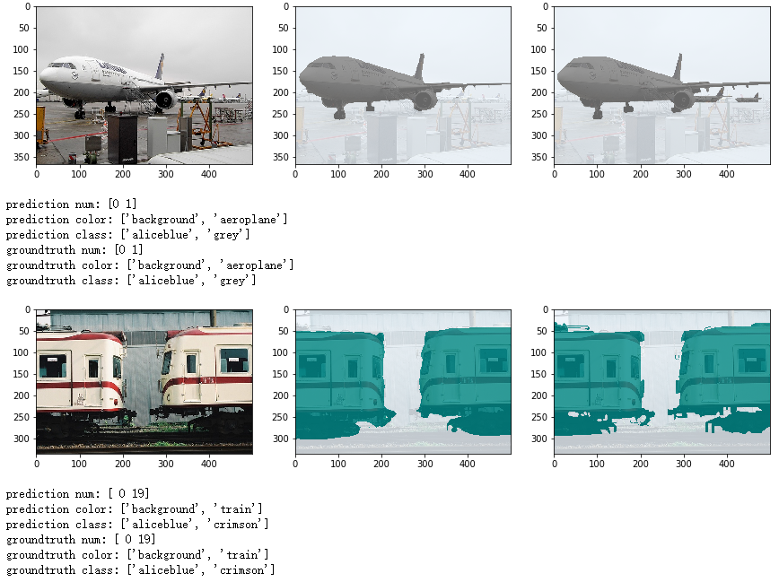

模型效果展示

## 实验总结

本实验主要介绍如何使用MindSpore在voc2012数据集上训练和推理deeplabv3网络模型，从而实现图像语义分割任务。通过本实验学员将了解如何处理图像分割数据标签，定义和训练卷积神经网络等的基本操作。

1. **实例分割实验介绍**

计算机视觉，是计算机领域的重要研究对象，目前计算机视觉已经深度融合了人工智能的技术，尤其深度学习，在计算机视觉中起到了至关重要的作用。本章主要围绕计算机视觉当中的实例分割的模块进行介绍。

* 1. 实验目的

本章实验的主要目的是掌握计算机视觉中实例分割相关基础知识点，同时掌握深度学习相关基础知识，尤其是卷积神经网络。掌握Mask-rcnn实例分割网络的设计原理。

* 1. 实验清单

|  |  |  |  |  |
| --- | --- | --- | --- | --- |
| **实验** | **简述** | **难度** | **软件环境** | **开发环境** |
| Mask-rcnn VOC2012实例分割任务 | 基于Pascal VOC2012数据集，使用MindSpore和Ascend芯片，实现Mask-rcnn实例分割。 | 初级 | Pytorch1.8 | ModelArts |

# Mask-rcnn实例分割任务

## 实验介绍

Mask R-CNN是一个实例分割（Instance segmentation）算法，可以用来做“目标检测”、“目标实例分割”、“目标关键点检测”。

Mask-RCNN 大体框架还是 Faster-RCNN 的框架，可以说在基础特征网络之后又加入了全连接的分割子网，由原来的两个任务（分类+回归）变为了三个任务（分类+回归+分割）。Mask R-CNN 采用和Faster R-CNN相同的两个阶段:

第一个阶段具有相同的第一层(即RPN)，扫描图像并生成提议（proposals，即有可能包含一个目标的区域）;

第二阶段，除了预测种类和bbox回归，并添加了一个全卷积网络的分支，对每个RoI预测了对应的二值掩膜(binary mask)，以说明给定像素是否是目标的一部分。

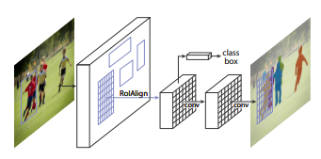

## 实验环境要求

Python 3.7.5

Pytorch1.8

## 实验目的

加强对基于Mindspore的神经网络模型构建流程的理解

掌握如何用Mindspore实现卷积神经网络的构建

学会利用checkpoint函数保存模型参数

掌握如何利用模型预测单张图像的分割结果

## 实验总体设计

## 实验过程

* + 1. 创建华为云OBS桶

由于实验所需要使用的Modelarts中的Notebook需要关联到OBS桶，因此需要先创建OBS桶。

创建桶

在华为云主页搜索OBS，或者进入以下网址，点击右上角“创建桶”按钮。https: //console.huaweicloud.com/console/?region=cn-north-4#/obs/manager/buckets



区域选择“北京四”，桶名称是不能和其他桶重名的，因此需要取一个相对复杂的桶名称避免重复。其他配置按默认即可。完成配置后点击“立即创建”。



创建文件夹

创建完成后进入桶，点击左侧导航栏的“对象”，选择“新建文件夹”。



创建完文件夹，OBS桶就创建完成了。

* + 1. 创建华为云Notebook

进入Modelarts，选择Notebook

在华为云主页搜索Modelarts并点击“进入控制台”，或者通过以下网址进入：

https: //console.huaweicloud.com/modelarts/?region=cn-north-4#/dashboard

点击左侧导航栏的“开发环境”，选择“Notebook”。



创建Notebook

点击创建按钮来创建一个新的Notebook，选择如下配置：

名称：建议使用Mask-rcnn。

公共镜像：pytorch1.8-cuda10.2-cudnn7-ubuntu18.04。

类型：选择GPU

规格：选择GPU: 1\*V100(16GB)|CPU: 8核 64GB(已售罄可以选择别的选项)

存储配置：选择云硬盘EVS。

点击“下一步”，确认规格如下后选择提交：

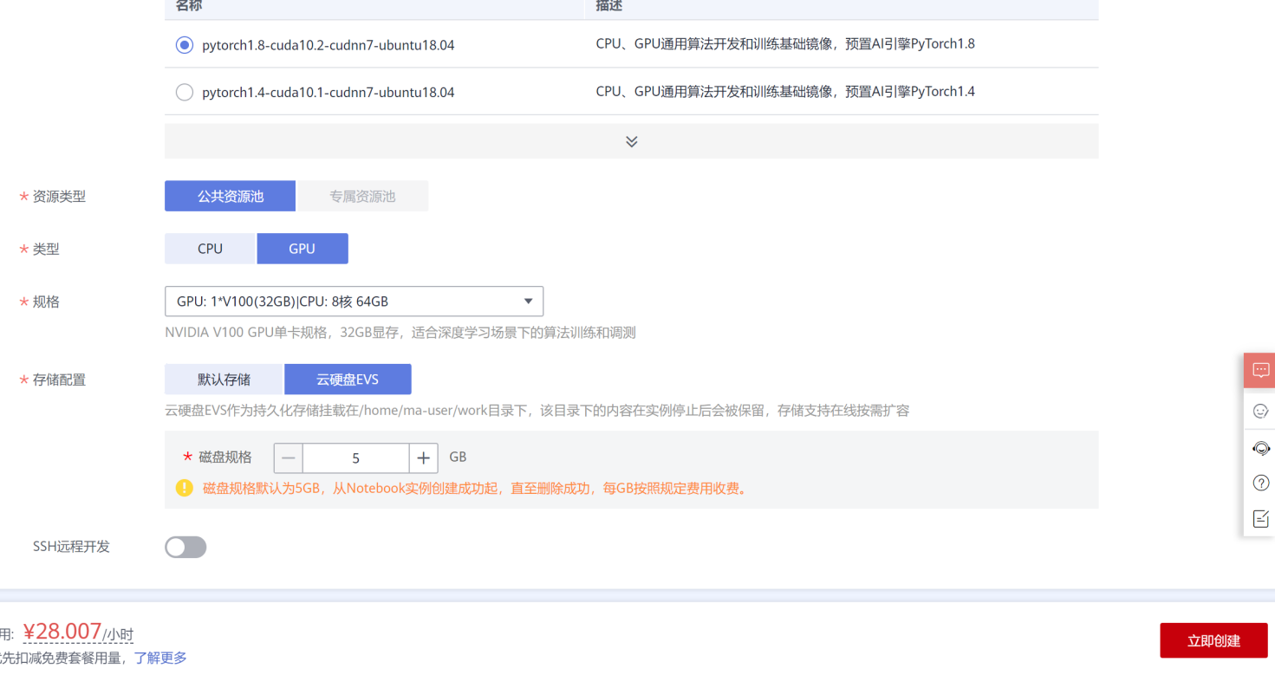

当Notebook状态变为“运行中”时，点击右侧“打开”按钮打开Notebook。

### 上传maskrcnn源码和预训练模型

点击上传按钮，把源码压缩包mask\_rcnn.tar上传。文件较大采用obs中转。

点击Terminal按钮，创建终端，解压源码（tar -xzvf mask\_rcnn.tar）

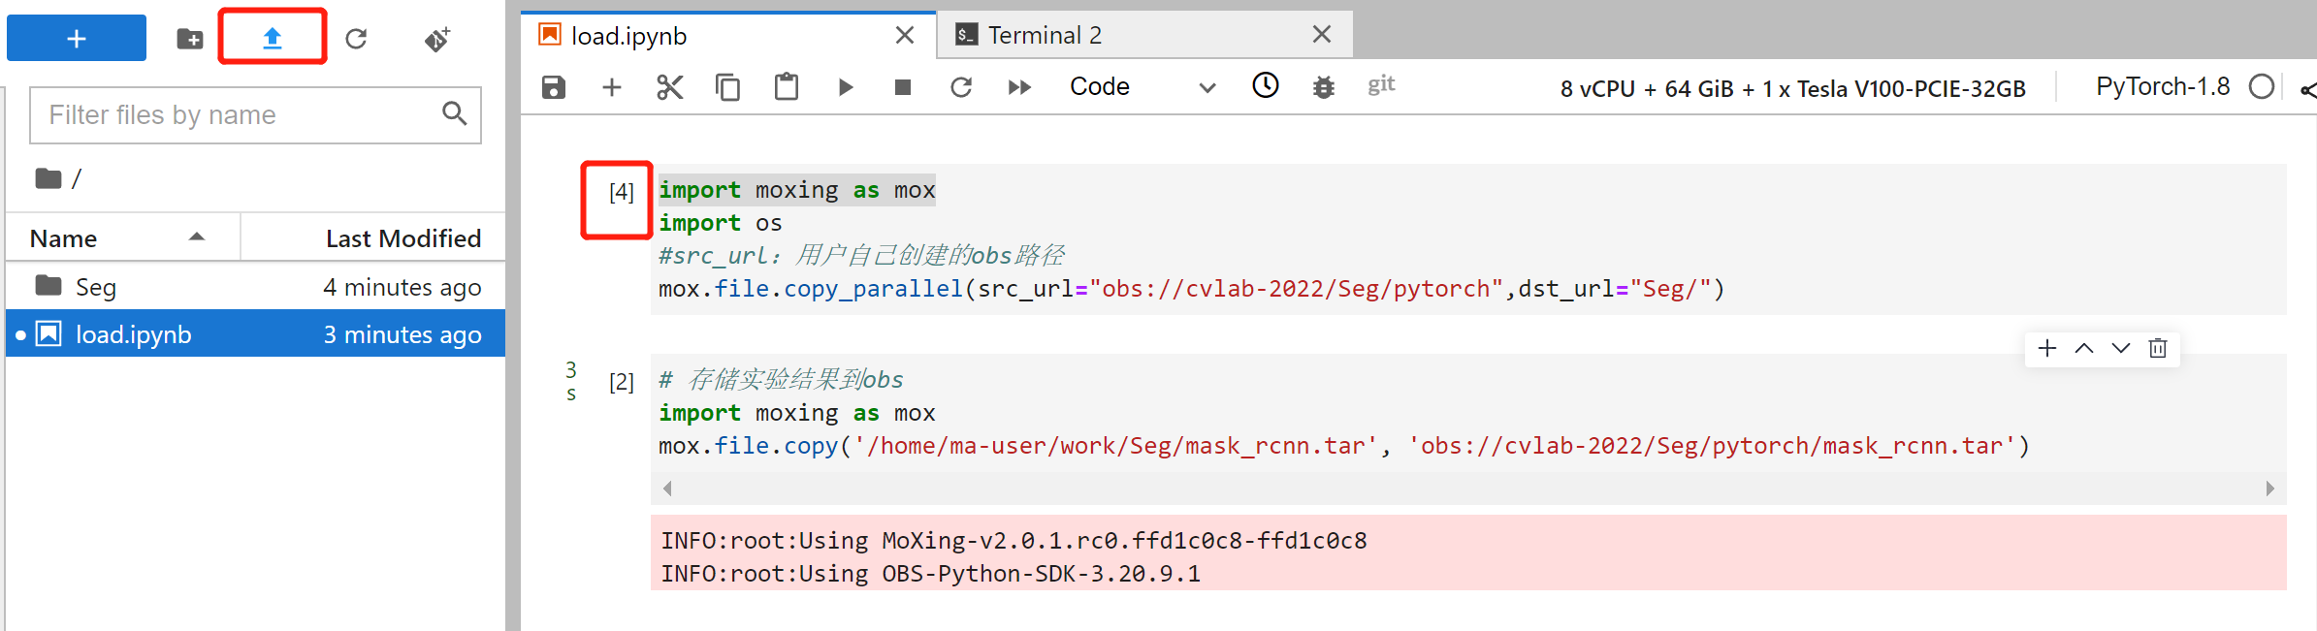

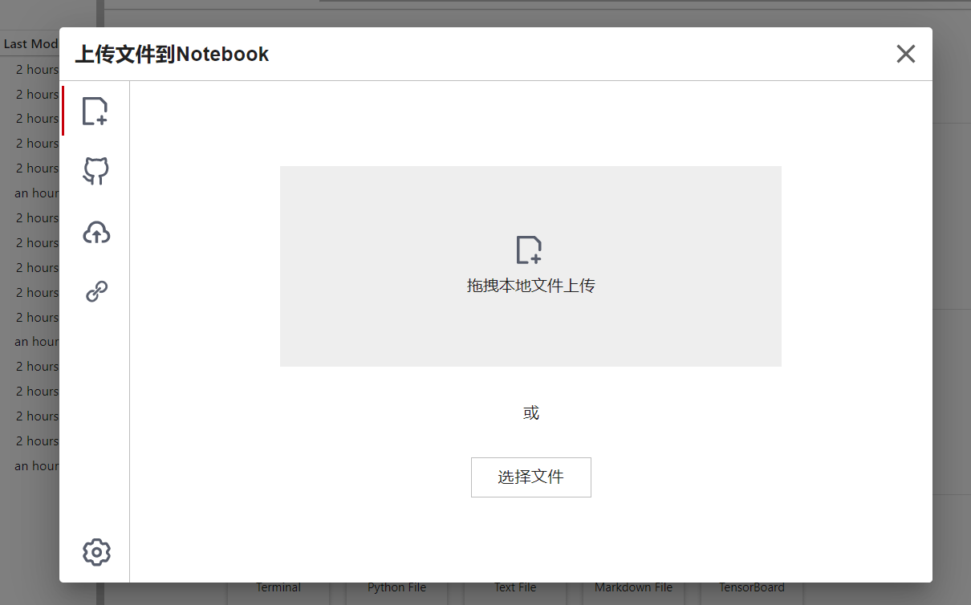

解压后的mask\_rcnn文件目录如下：

mask\_rcnn:

├──backbone

├──coco2017 //测试用数据集，只选取了100张图片用于测试

├──cocoResult //放置coco评估的结果

├──multi\_train //放置多卡分布式训练使用的代码

├──network\_files

├──save\_weights //训练中间结果输出，训练后的权重

├──train\_utils

├──vene //实验环境相关

├──VOCdevkit //训练用数据集，只使用311张图片用于训练

├──coco91\_indices.json //coco90种类别，加上其他类别共91类

├──draw\_box\_utils.py //画检测框

├──maskrcnn\_resnet50\_fpn\_coco.pth //预训练权重

├──my\_dataset\_coco.py //coco数据集读取

├──my\_dataset\_voc.py //voc数据集读取

├──pascal\_voc\_indices.json //voc20个类别，加上其他类别共21类

├──plot\_curve.py //画数据曲线图

├──predict.py //测试单张图片

├──README.md

├──requirements.txt //安装库

├──resnet50.pth //预训练权重

├──train\_multi\_GPU.py

├──train.py //训练代码

├──transforms.py

├──validation.py //测试coco代码

### 配置实验环境

使用cd命令进入mask\_rcnn目录。

配置实验所需依赖（pip install -r requirements.txt）

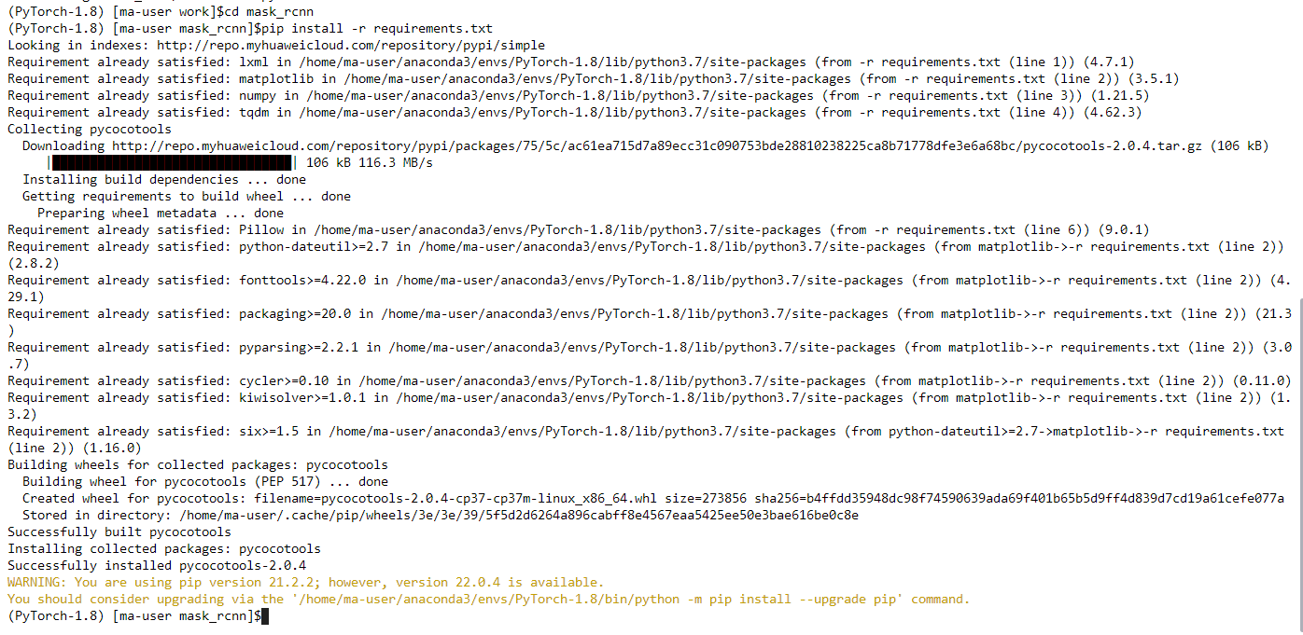

### 自定义训练

#### 预训练模型

实验准备的是pytorch官方提供的在coco数据集上的预训练权重：resnet50.pth和maskrcnn\_resnet50\_fpn\_coco.pth

#### 数据集配置

Pascal VOC2012数据集

数据集下载地址： [http: //host.robots.ox.ac.uk/pascal/VOC/voc2012/index.html#devkit](http://host.robots.ox.ac.uk/pascal/VOC/voc2012/index.html" \l "devkit)

由于官方数据集太大，我们将只保留了一部分数据（只使用以2007开头命名的图片进行训练），放在实验文件压缩包里，同学们可以直接解压缩，无需上官网下载。其中训练集只

文件目录如下：

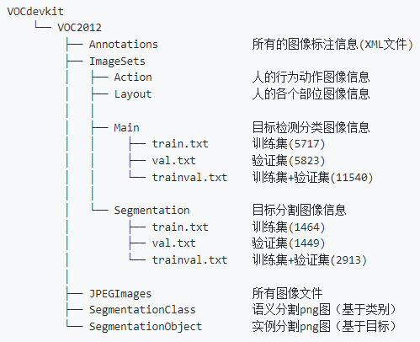

#### 修改train.py

* 确保提前准备好数据集
* 确保提前下载好对应预训练模型权重
* 确保设置好--num-classes和--data-path
* 若要使用单GPU训练直接使用train.py训练脚本
* 若要使用多GPU训练，使用torchrun --nproc\_per\_node=8 train\_multi\_GPU.py指令,nproc\_per\_node参数为使用GPU数量
* 如果想指定使用哪些GPU设备可在指令前加上CUDA\_VISIBLE\_DEVICES=0,3(例如使用设备中的第1块和第4块GPU设备)
* CUDA\_VISIBLE\_DEVICES=0,3 torchrun --nproc\_per\_node=2 train\_multi\_GPU.py

#### 训练

确保进入mask\_rcnn目录下，在终端使用以下命令进行训练。结果将在log中记录，报错信息显示在终端。训练集一共311张图片，训练大概耗时25分钟左右。

python train.py > log 1>&1 &

在目录中多了如下文件，结果如下：

log：

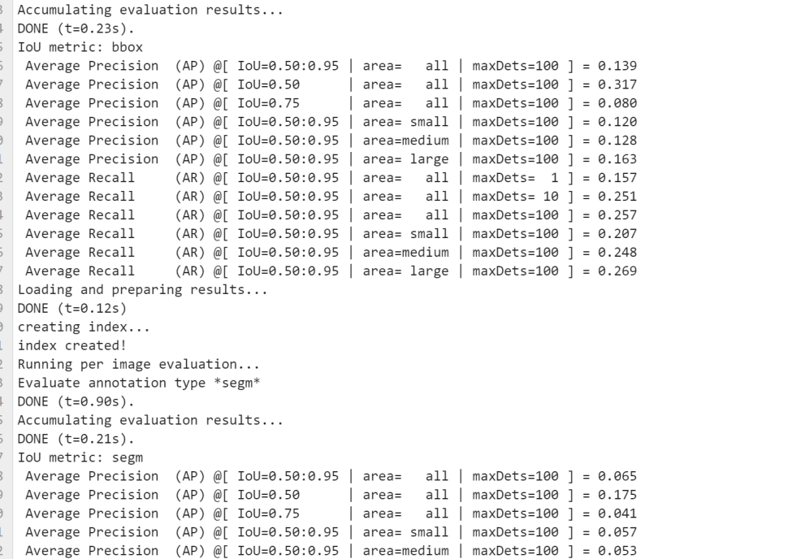

save\_weights 文件夹下有20个pth文件记录了中间输出权重结果

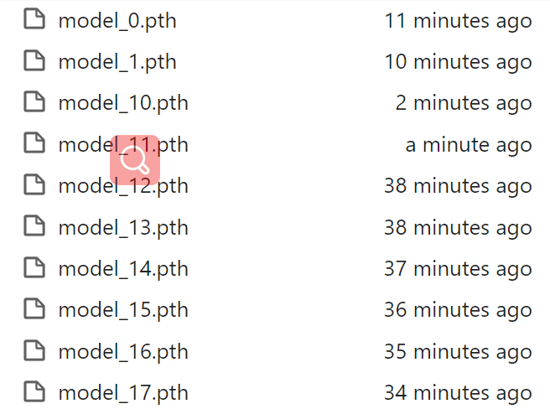

loss\_and\_lr20220619-174259.png 显示了损失loss和损失函数梯度lr

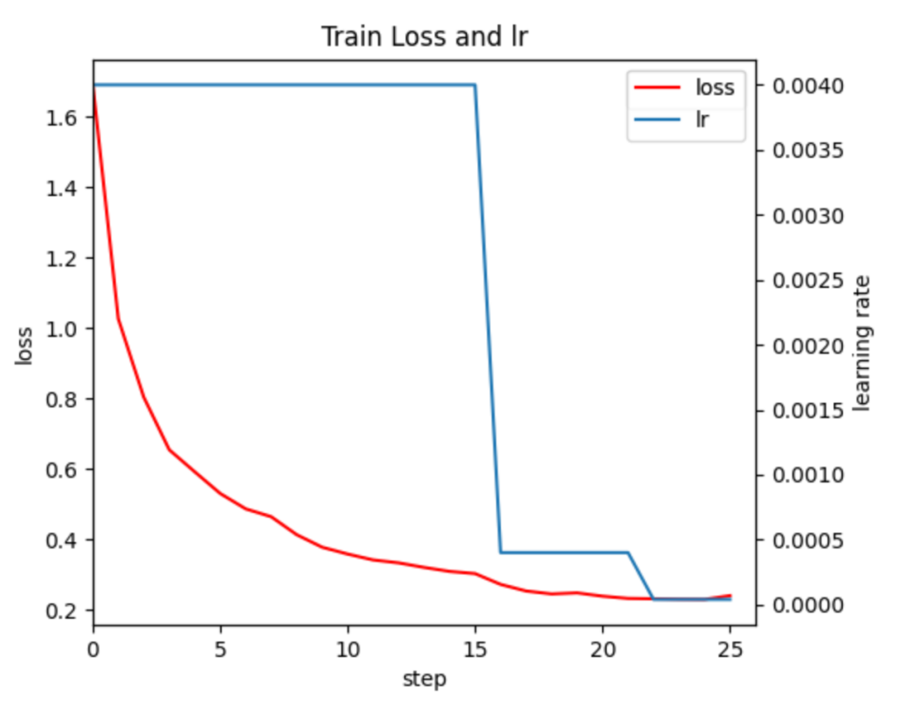

mAP.png 显示mAP数据变化

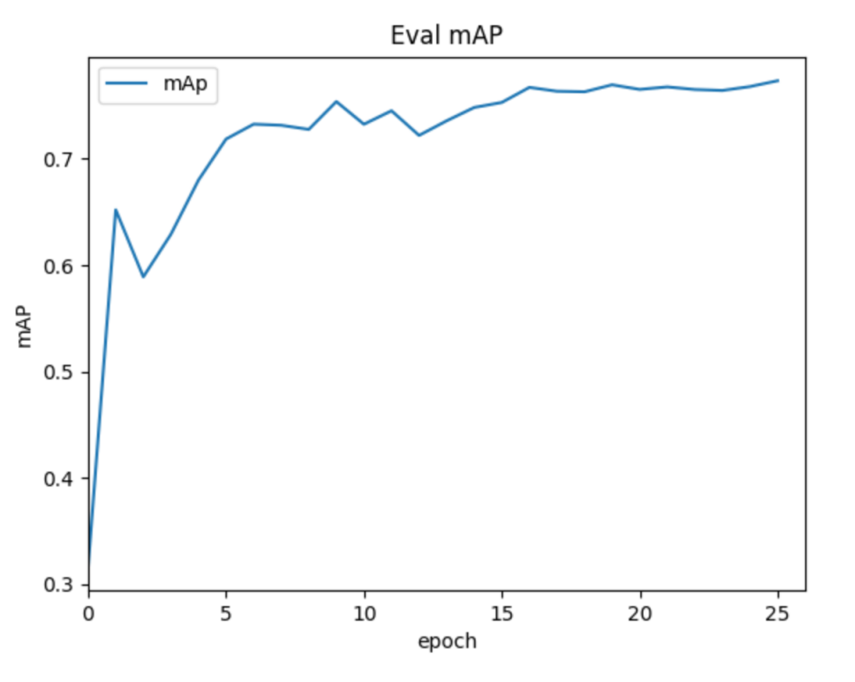

det\_results.json 检测结果，存储图片id，种类id，检测框四个坐标，置信度得分。

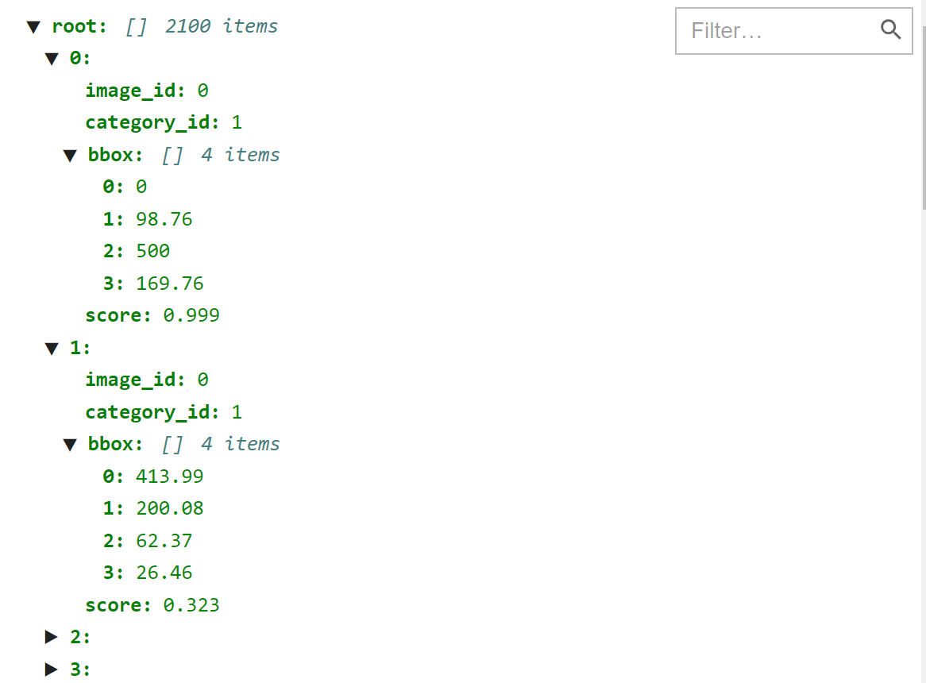

det\_results20220619-175726.txt

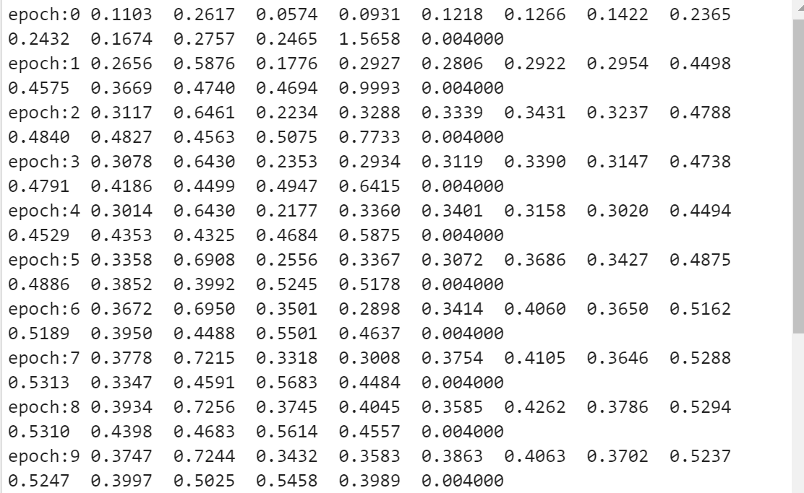

seg\_results.json 分割结果

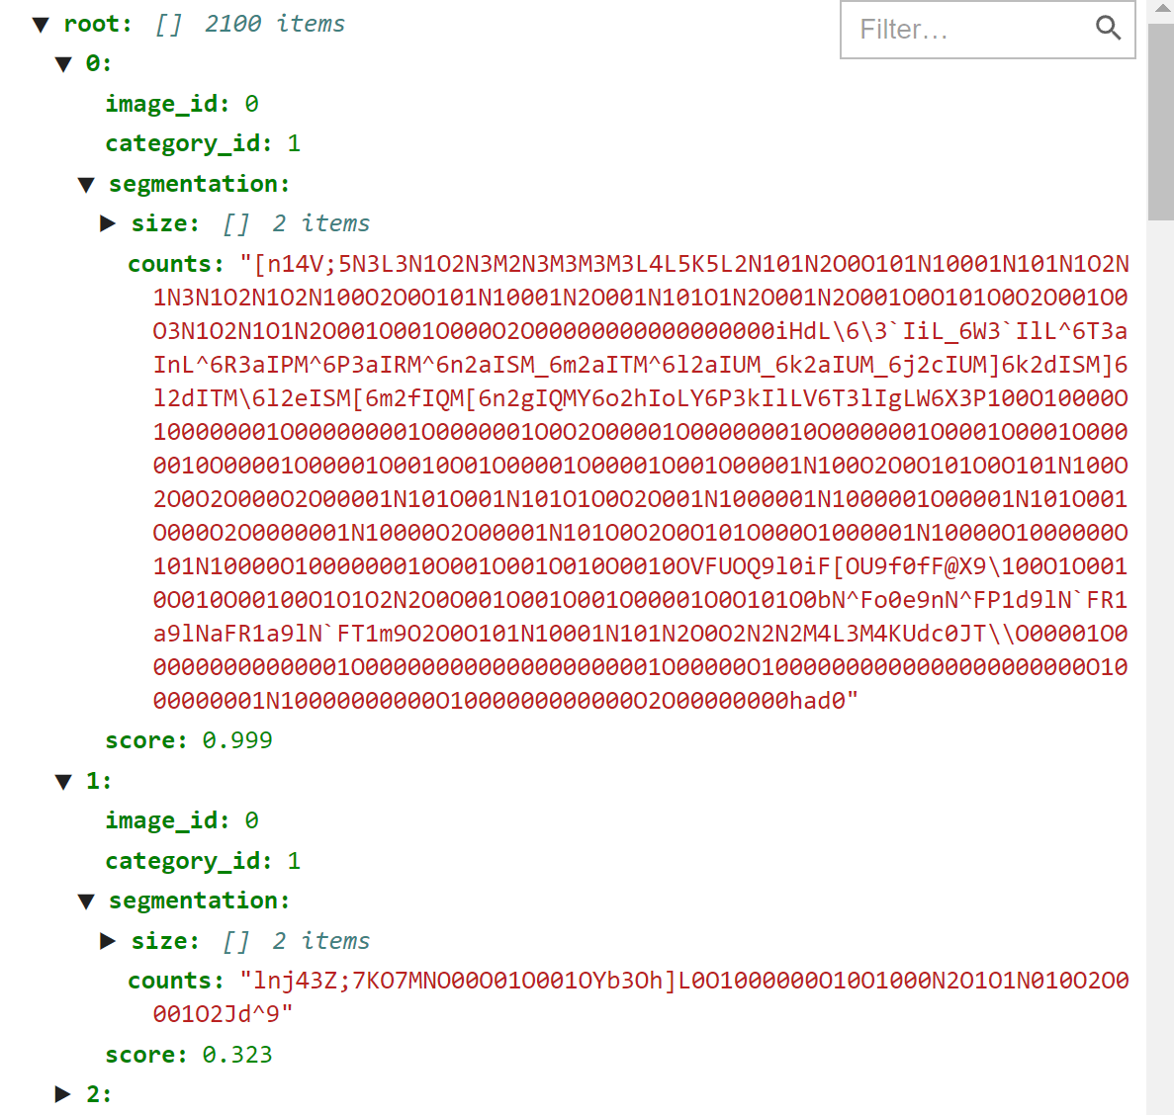

seg\_results20220619-175726.txt

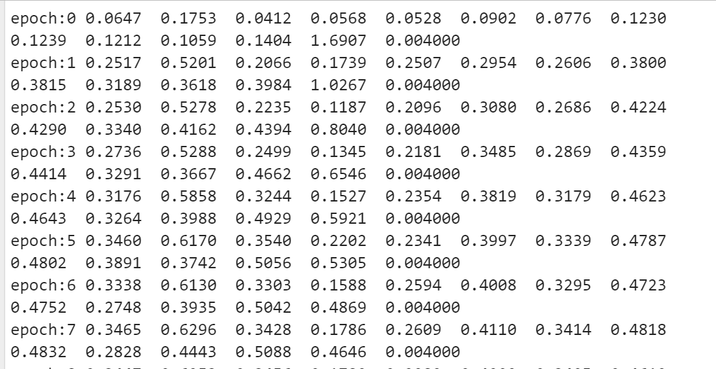

#### 测试

1. 简易的预测脚本，使用训练好的权重进行预测

进入Seg/mask\_rcnn/VOCdevkit/VOC2012/JPEGImages下选择一张2008开头的图片，复制到mask\_rcnn目录下，重命名为test.jpg，运行predict.py

python predict.py

运行以后可在mask\_rcnn目录下看到生成的分割结果

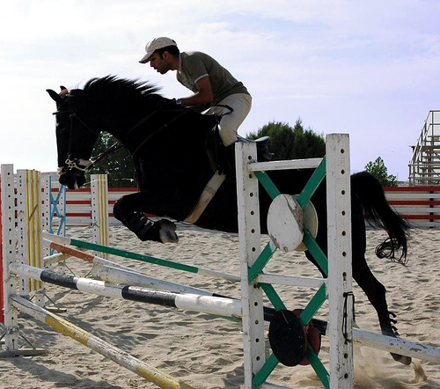 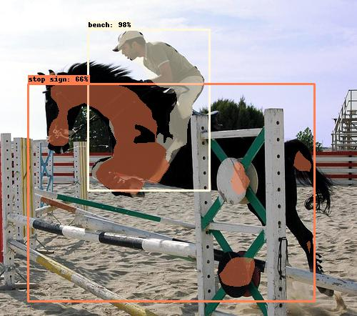

test.jpg test\_result.jpg

由于我们缩减了训练数据集，所以有可能得到检测或分割结果并不是很好的情况，如右图马儿的分割就比较差。

1. 使用训练好的模型权重去计算验证集/测试集的COCO指标

运行如下命令，测试coco2017中图片数据。

python validation.py > val 1>&1 &

结果将在val中记录，报错信息显示在终端。

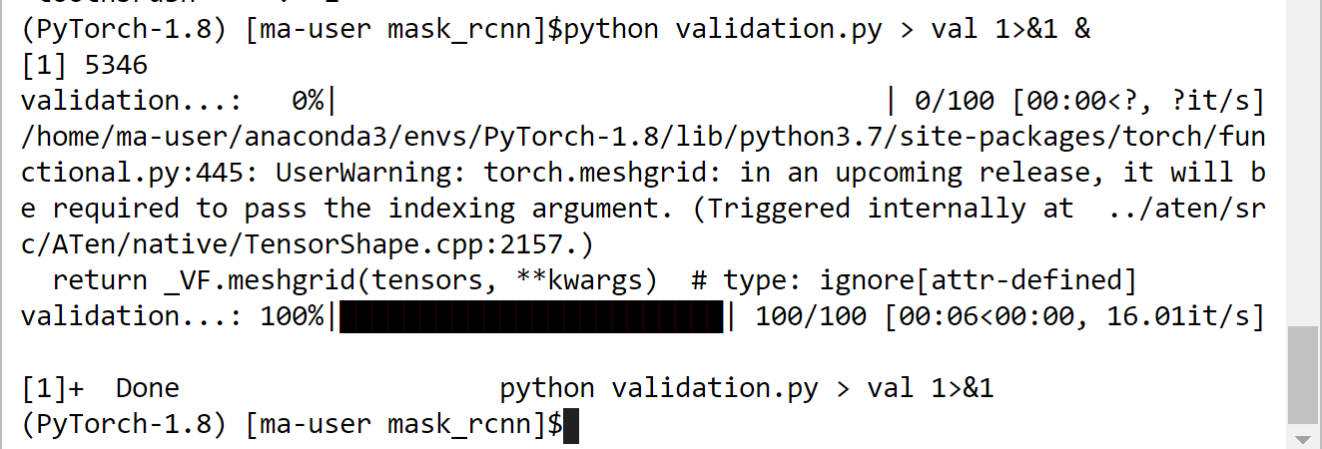

val中记录了分割的COCO指标每个类别的mAP(IoU=0.5)

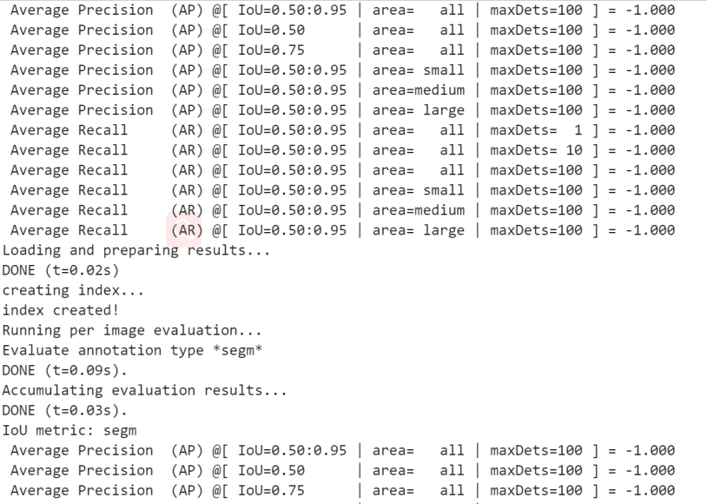

cocoResult文件夹中有用coco数据集进行评估的结果。

## 实验总结

本章提供了一个基于开源框架Mindspore的图像识别实验。该实验演示了如何利用开源框架Mindspore完成Mask-rcnn实例分割任务。本章对实验做了详尽的剖析，阐明了整个实验功能、结构与流程，详细解释了如何解析数据、如何构建深度学习模型、如何保存模型等内容，并且展示了模型的优化与调参。学员可以在该实验的基础上开发更有针对性的应用实验。

## 开放题

1. Mask-rcnn是在目标检测算法faster-rcnn的基础上进行改进，其中改进的一点为ROIpooling层改为了ROIAlign，请在Mask-rcnn代码上分别使用ROIAlign和ROIpooling，比较两者的效果，并解释出现这种状况的原因。
2. 思考什么方法或技巧可以提升网络的分割效果，选取其中一种或两种进行验证并出示验证结果，对结果的提升原因作出解释。

# 附录：ModelArts开发环境搭建

* ModelArts平台：Mindspore-1.5

进入ModelArts

在[华为云](https://www.huaweicloud.com/)主页搜索Modelarts，点击“AI开发平台ModelArts”中的“进入控制台”。

选择训练作业

选择“北京四”地区，在左侧下拉框中点击“开发环境”中的“Notebook”：

创建Notebook

点击创建按钮来创建一个新的Notebook，选择如下配置：

名称：自定义。

工作环境：Ascend+ARM算法开发和训练基础镜像。

存储配置：默认存储。

点击“下一步”，确认规格如下后选择提交：

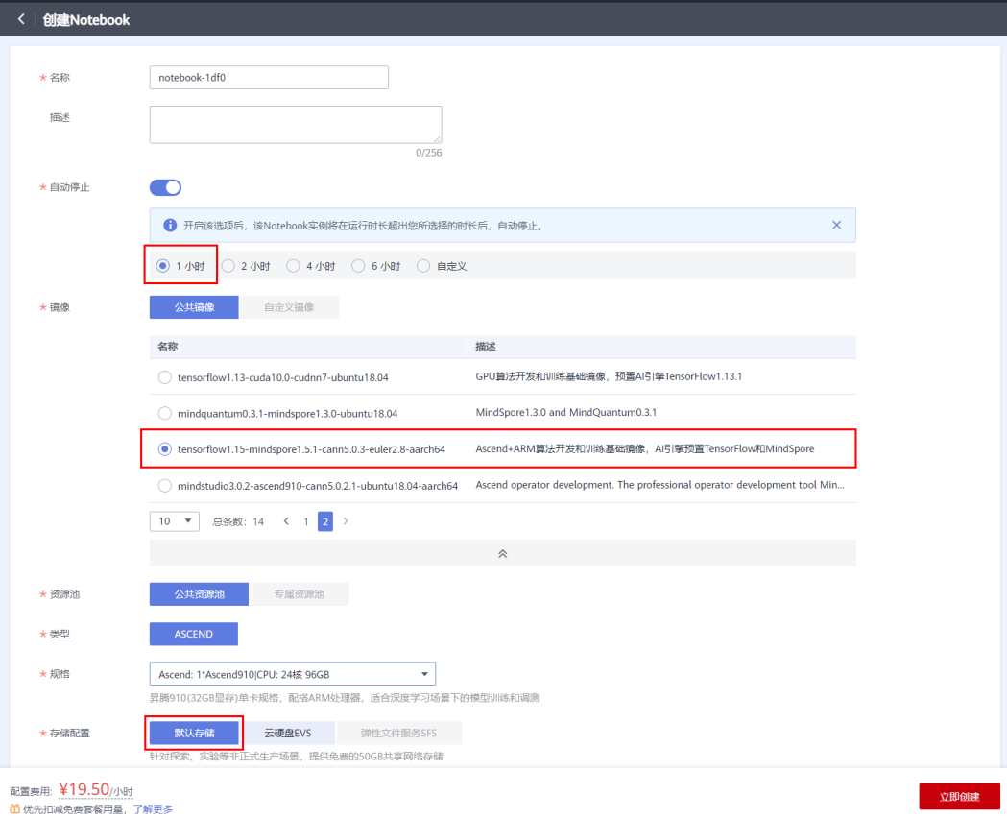

启动Notebook进入开发环境

当Notebook状态变为“运行中”时，点击右侧“打开”按钮打开Notebook。打开后选择右侧“MindSpore-python3.7-aarch64”按钮，进入Notebook环境：

停止实验环境

试验完成之后请及时停止实验环境，避免资源浪费，如下图：

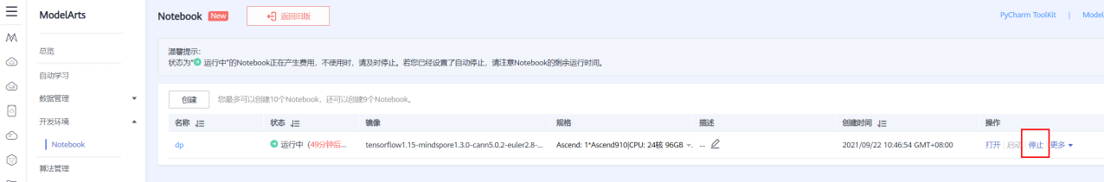

停止实验环境